Федеральное государственное бюджетное образовательное учреждение высшего образования «Национальный исследовательский университет «МЭИ»

Институт информационных и вычислительных технологий

Кафедра Управления и интеллектуальных технологий

**Отчёт по лабораторной работе № 1**

**По курсу «Разработка программного обеспечения систем управления»**

# «Система контроля версий Git»

Выполнил студент группы А-03-20

Львов М. Д.

Проверил

Мохов А. С

Москва 2021

Цели работы:

1. Знать понятия и компоненты систем контроля версий (СКВ), порядок и приемы работы с ними.
2. Уметь участвовать в командной разработке, используя конкретную СКВ — Git, а также популярный хостинг репозитариев — GitHub.

Описание выполнения работы:

1. Команда git status выводит: текущую ветку (On branch master – текущая ветка master), подготовленные к отправке коммиты (No comits yet – отсутствуют коммиты), файлы в папке с репозиторием, но не добавленные к системе управления версиями (Untracked files) и, на данном этапе, сообщение об отсутствии коммитов.

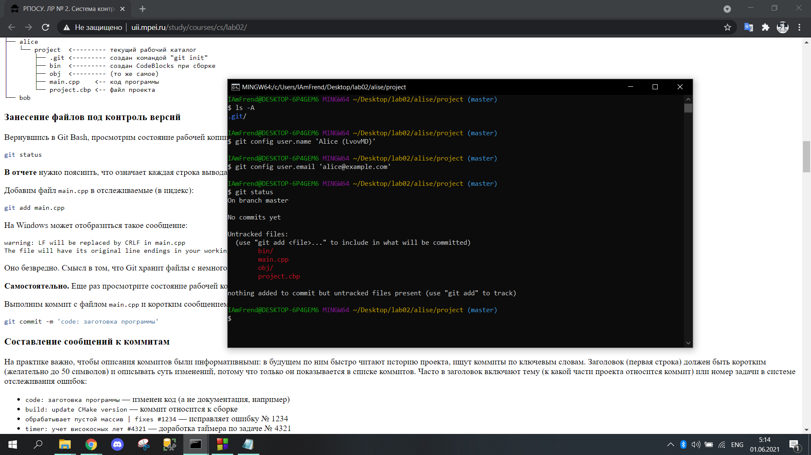

1. После добавления файла к системе контроля версий появляется сообщение Changes to be comittet, показывающее, какие файлы будут добавлены в следующий коммит.

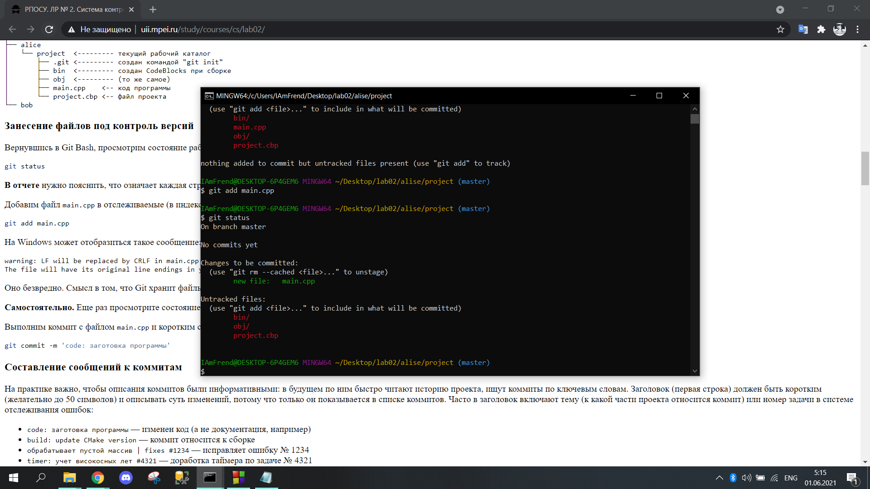

1. После изменения файла в системе вместо сообщения changes to be comitted выводится changes not stared to commit. Это происходит из-за того, что файл отслеживается, изменён, но пока не добавлен к следующему коммиту (что видно по последней строке).

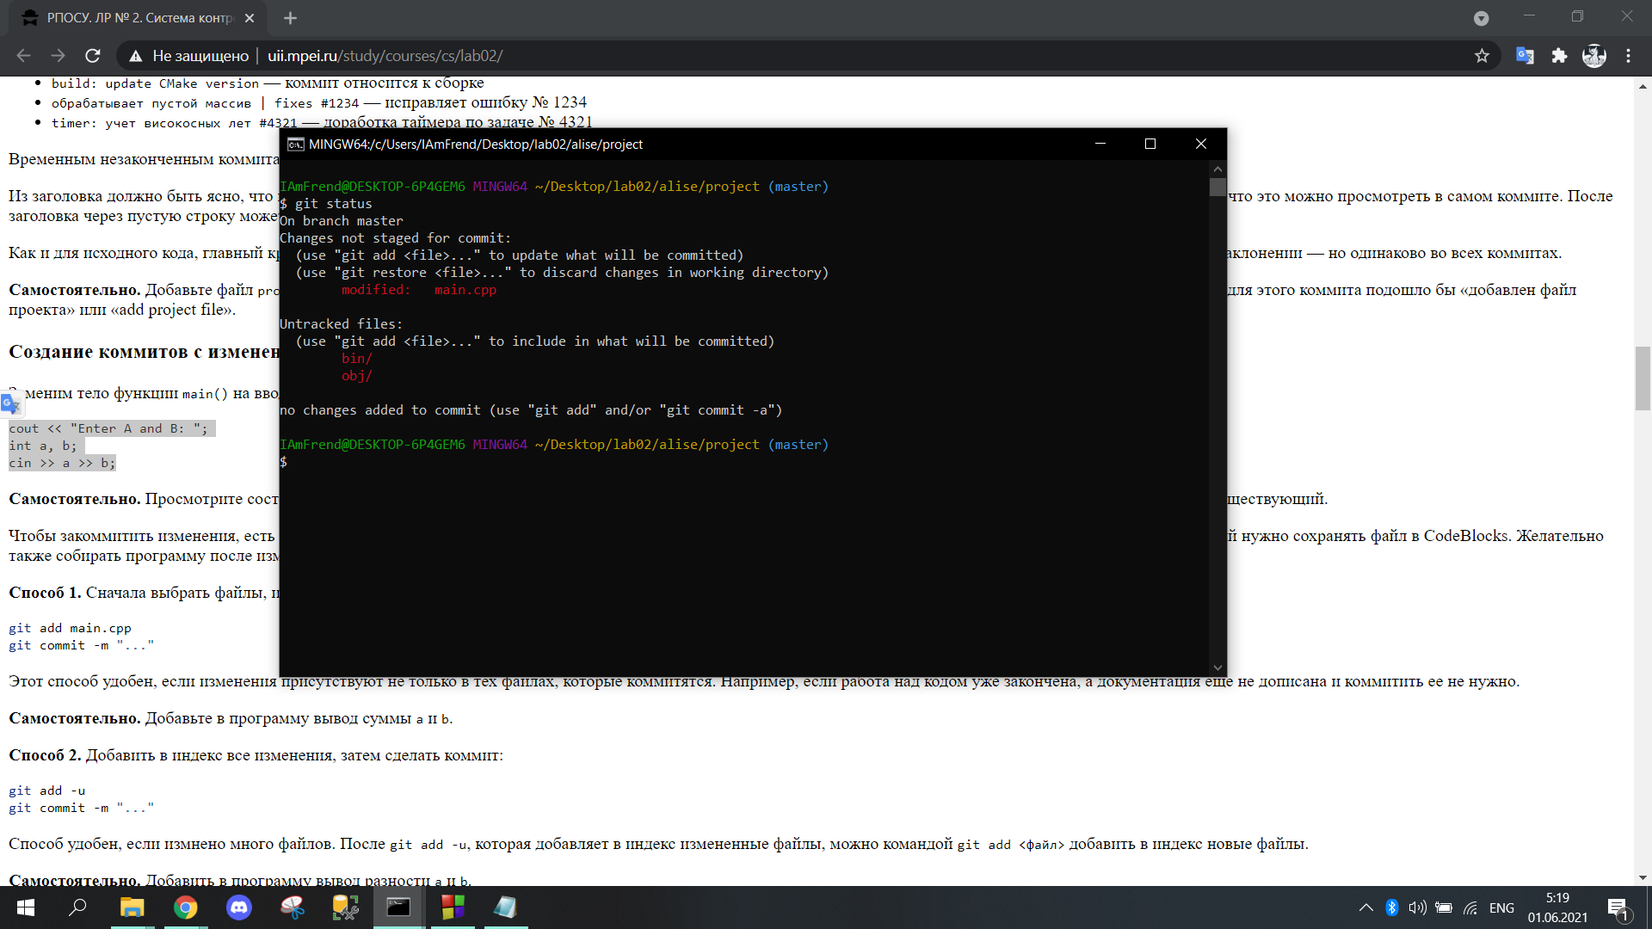

1. Команда git log –stat показывает автора коммита (Имя и email), дату и время коммита, описание, список изменяемых файлов с изменениями (при этом плюс означает новые строки, а минус – удалённые), и сводку в численном эквиваленте – общее количество файлов, добавлений и удалений.

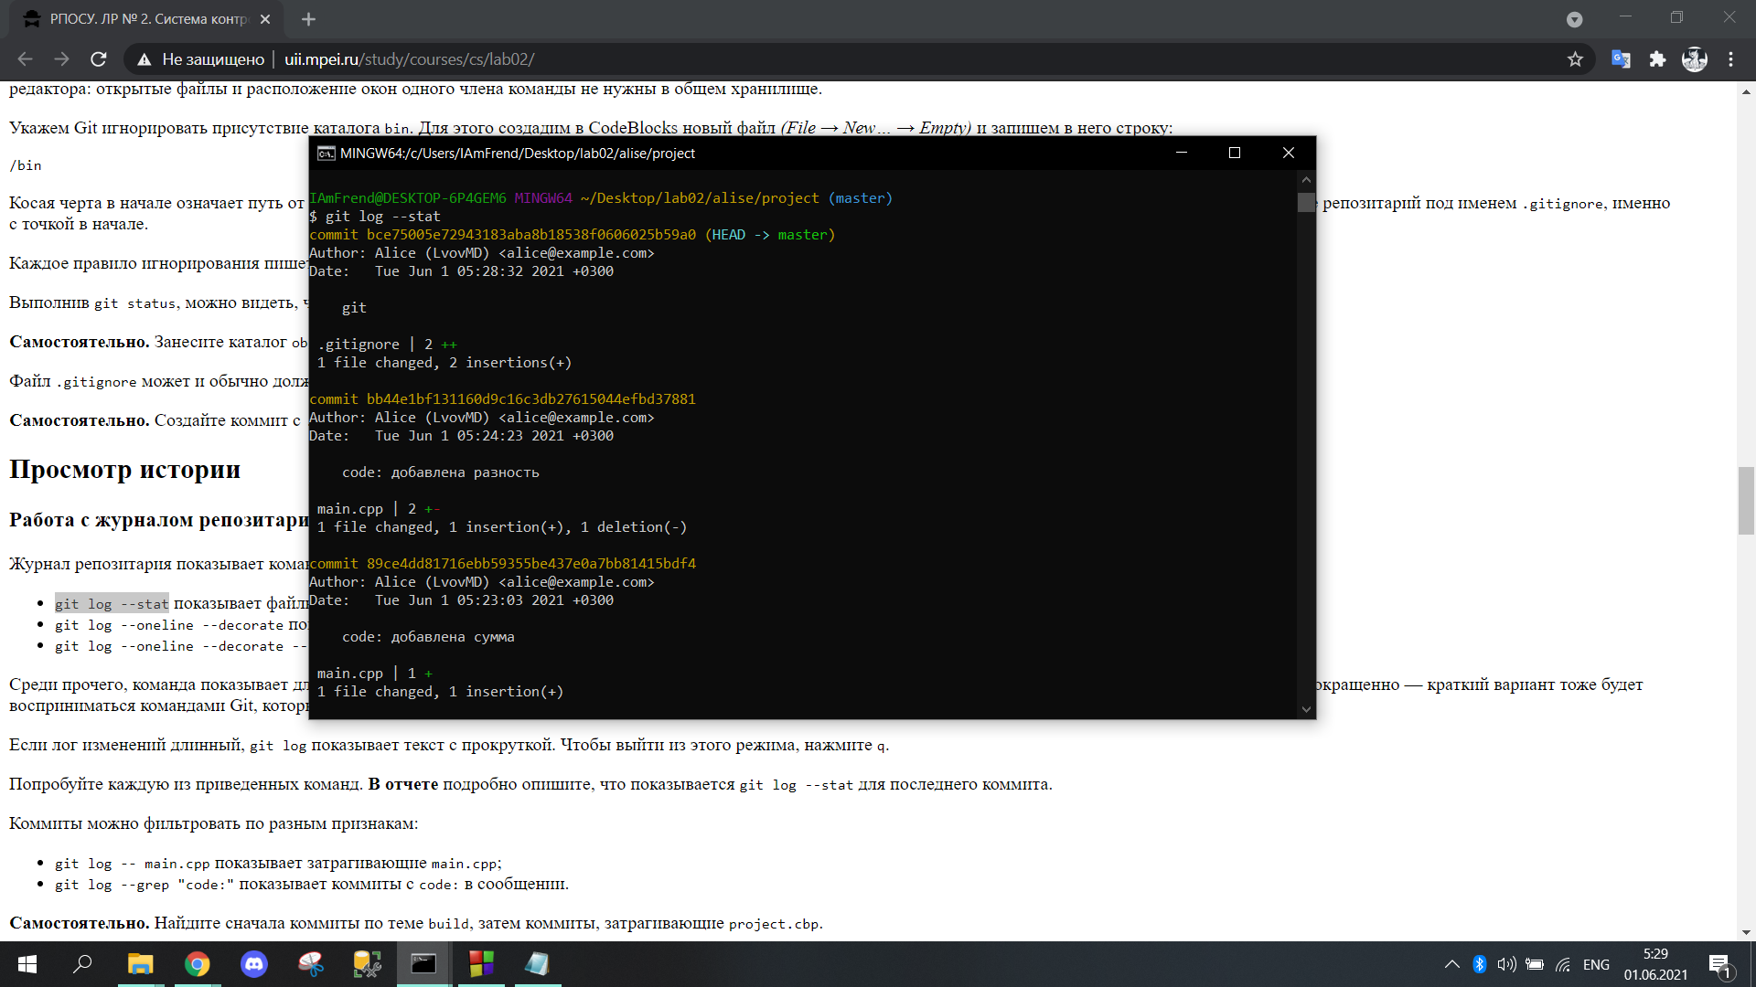

1. Команда git diff отображает различия между коммитом (в данном случае последним) и рабочей копией (или другим коммитом). В данном случае показано, что из файла main.cpp последнего коммита удалена информация, а в рабочей копии – добавлена. Ниже идёт представление конкретного изменения: красным (с минусом) отмечены удалённые строки, зелёным (с плюсом) – добавленные.

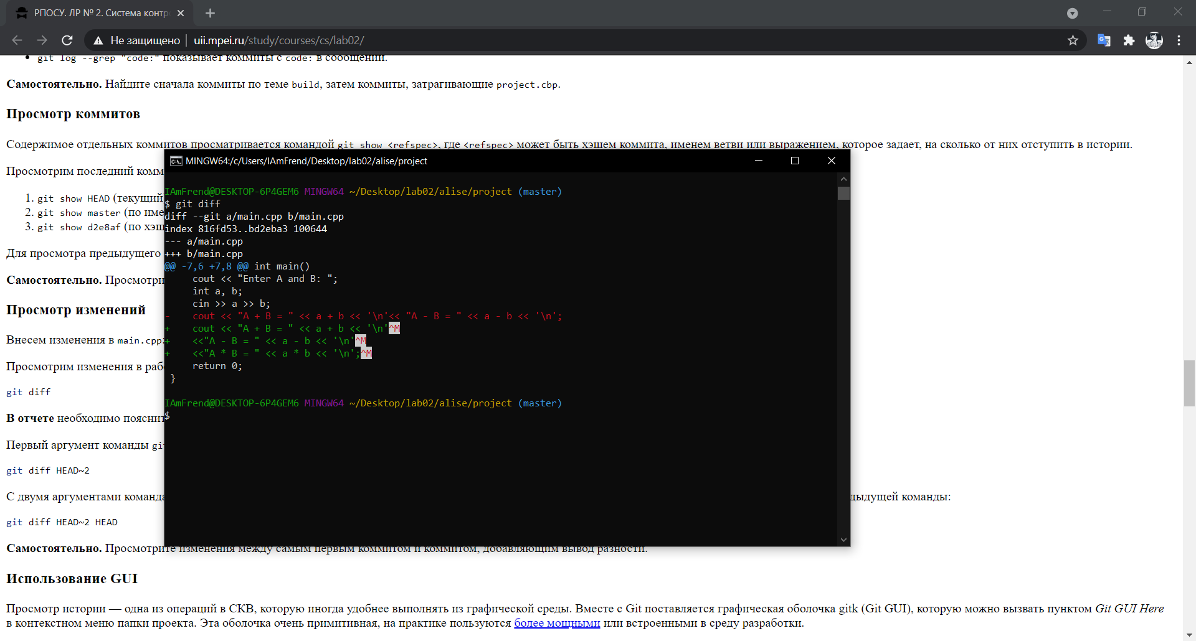

Выполнение работы в снимках экрана:

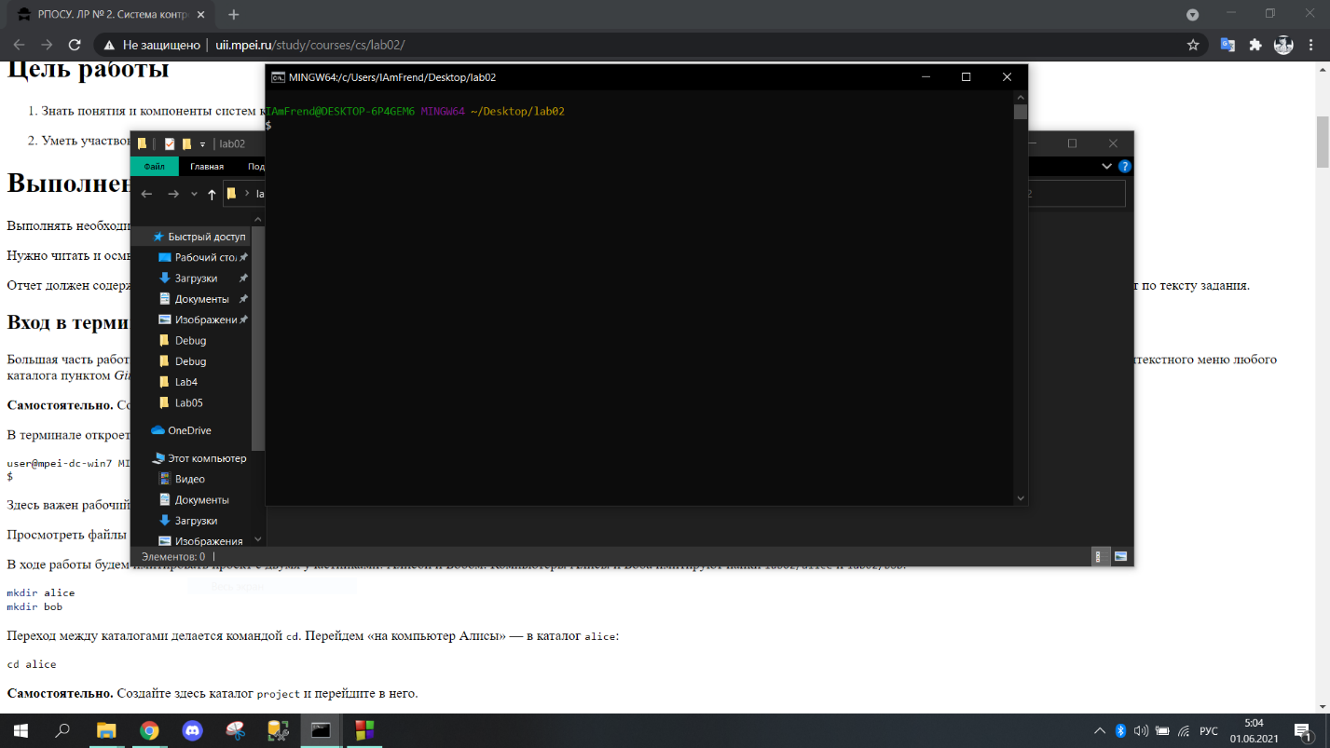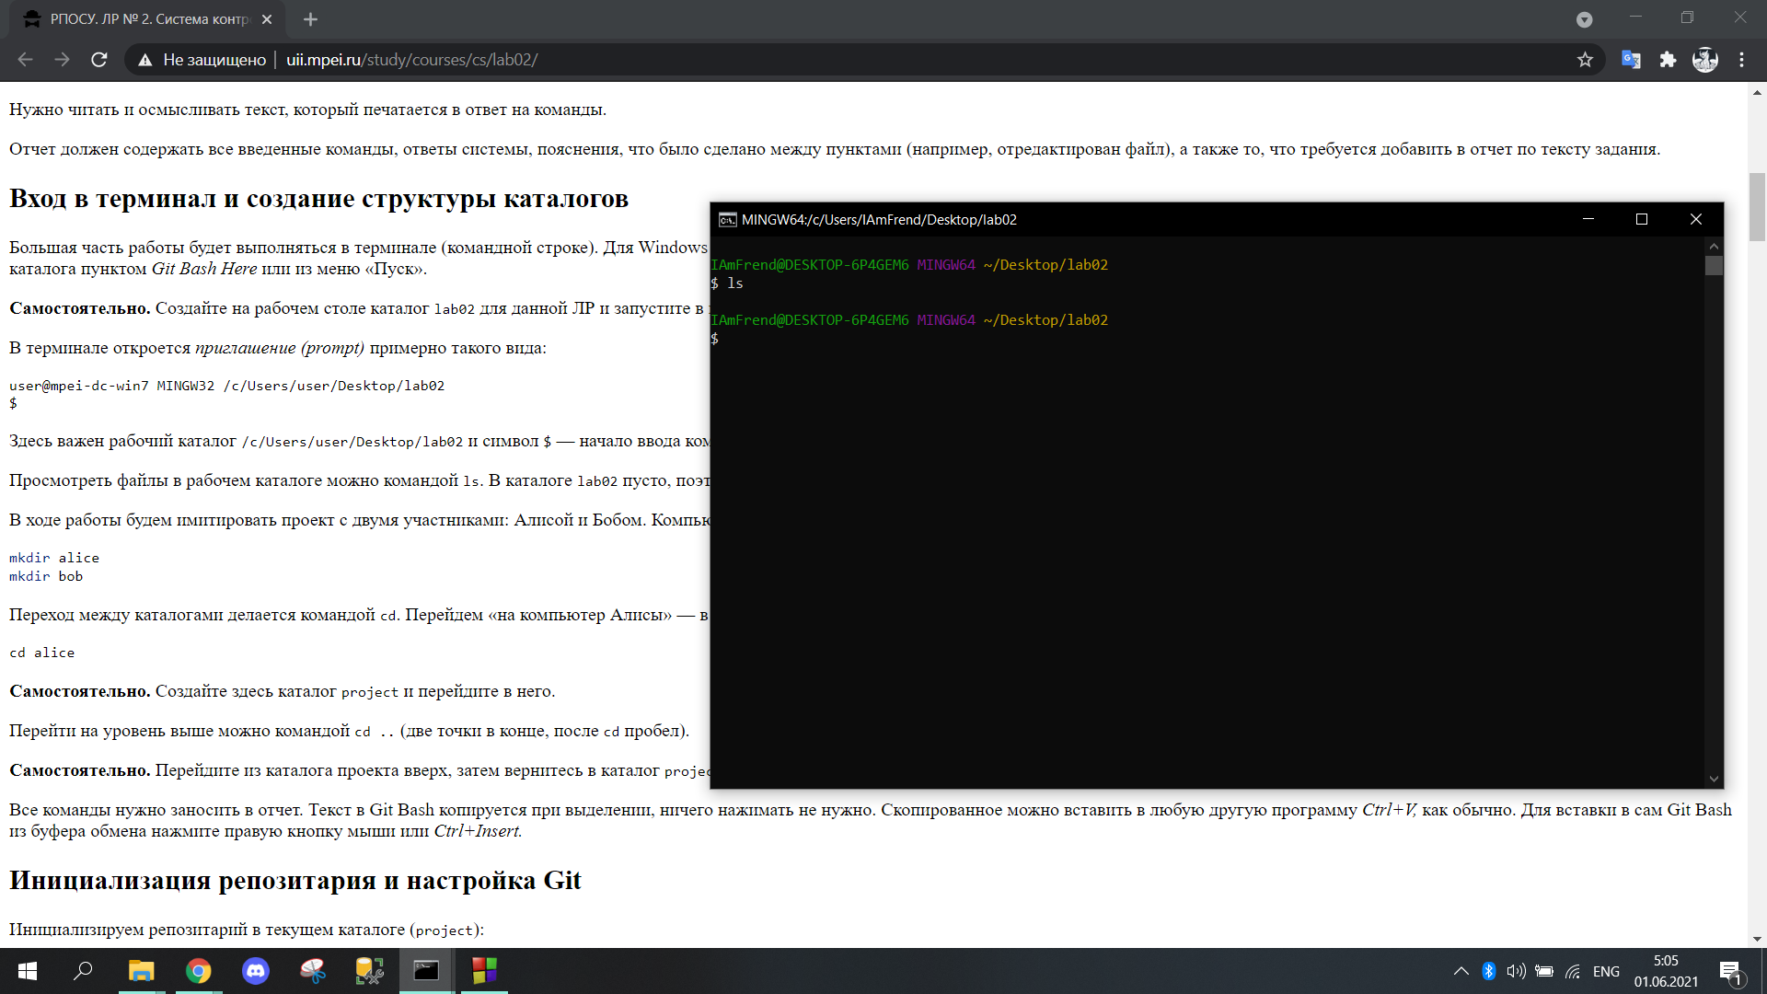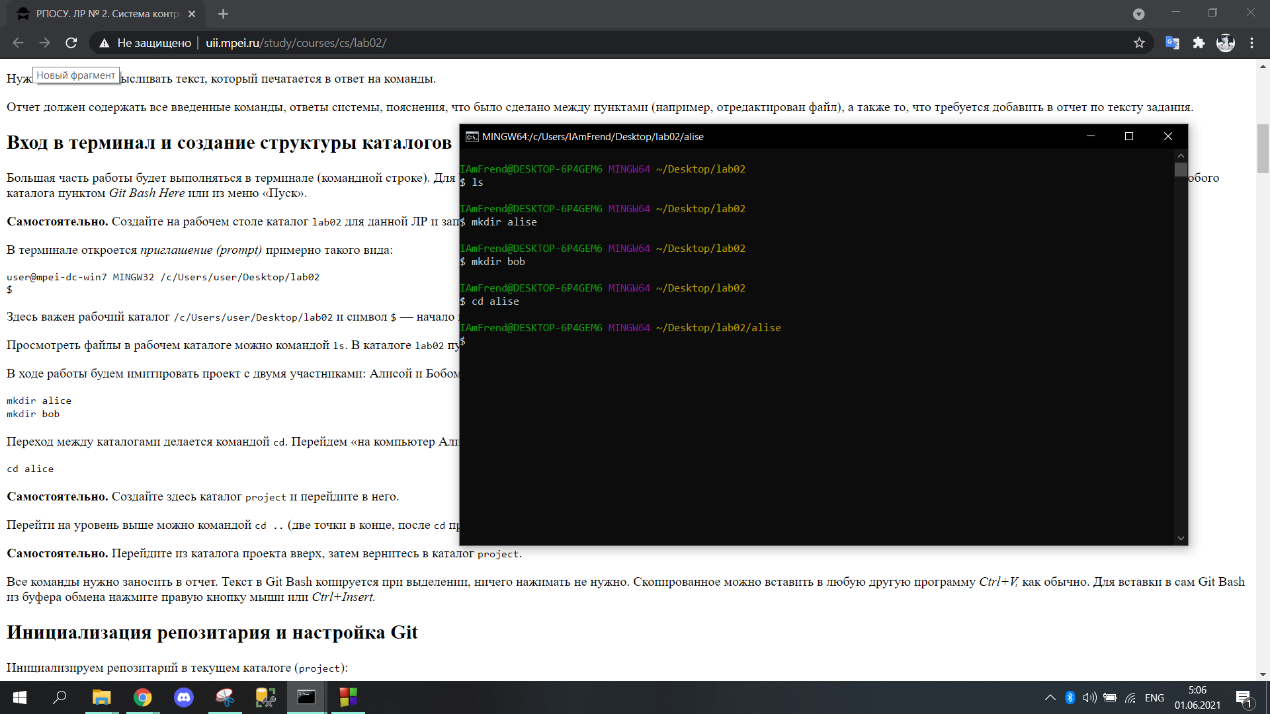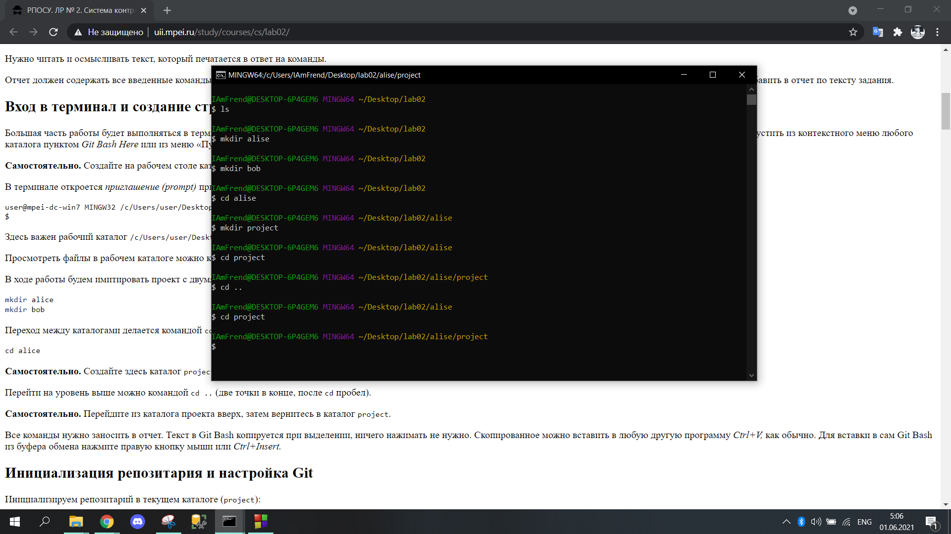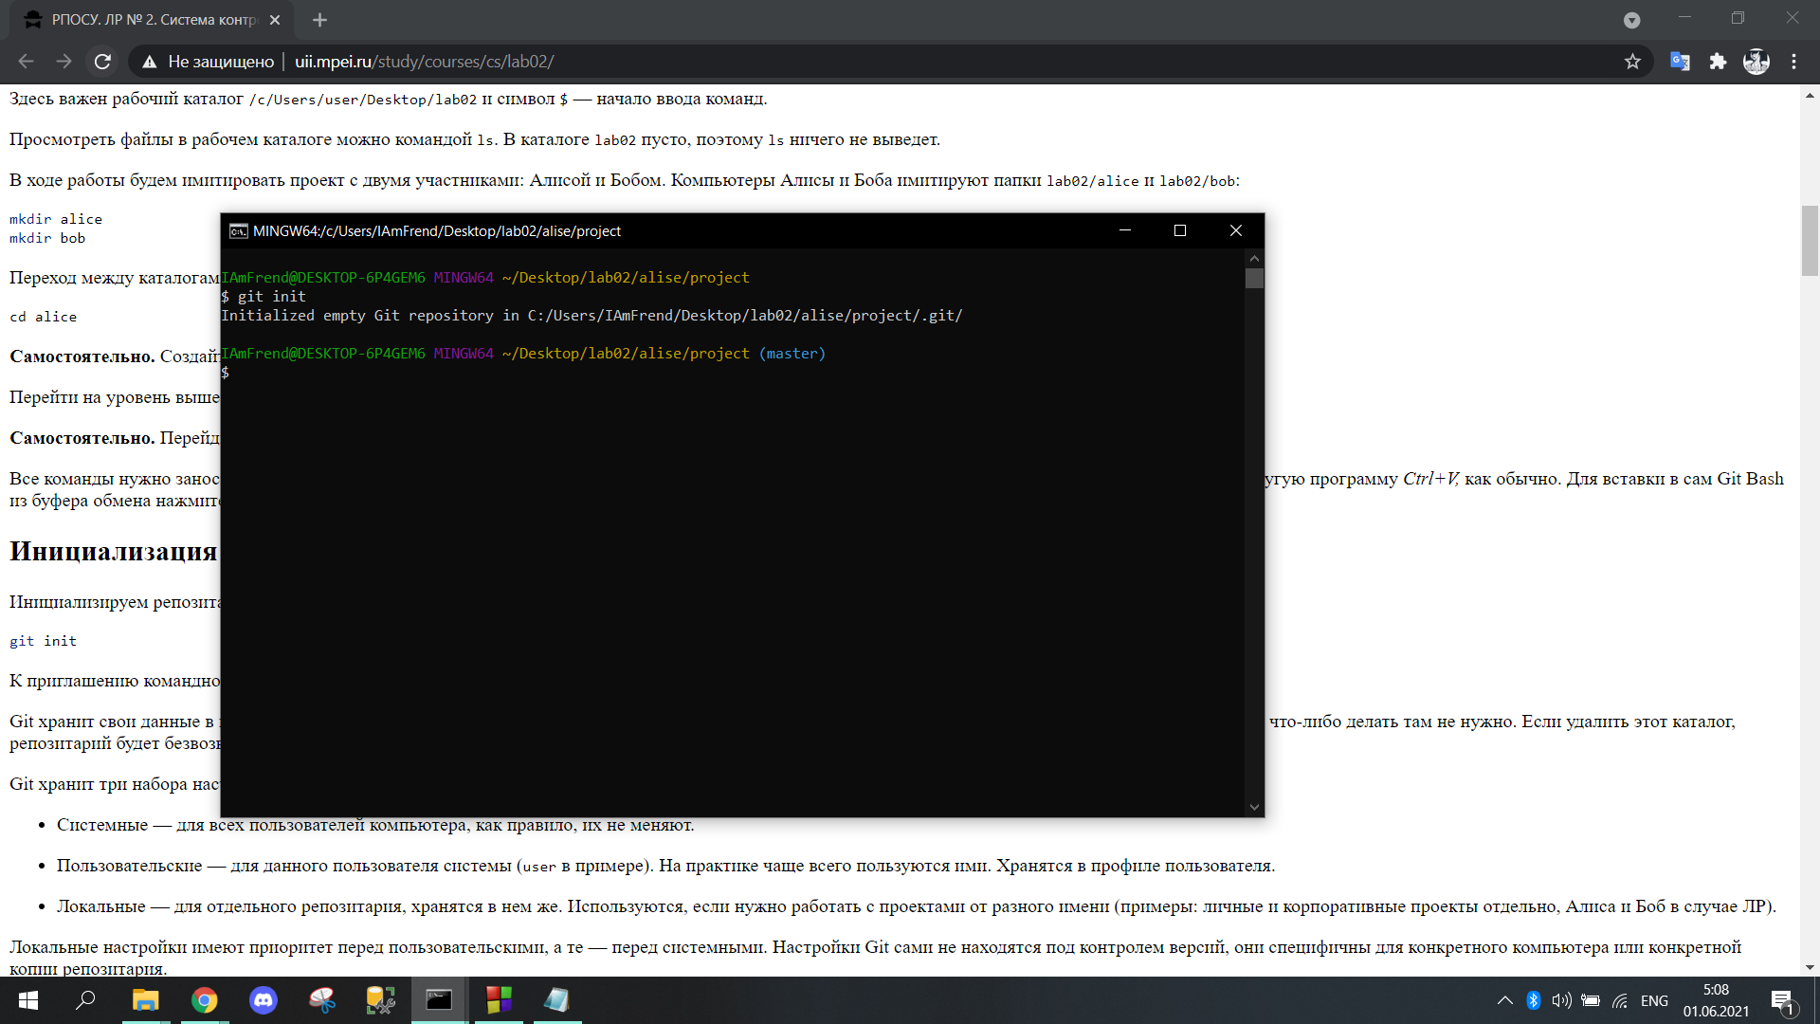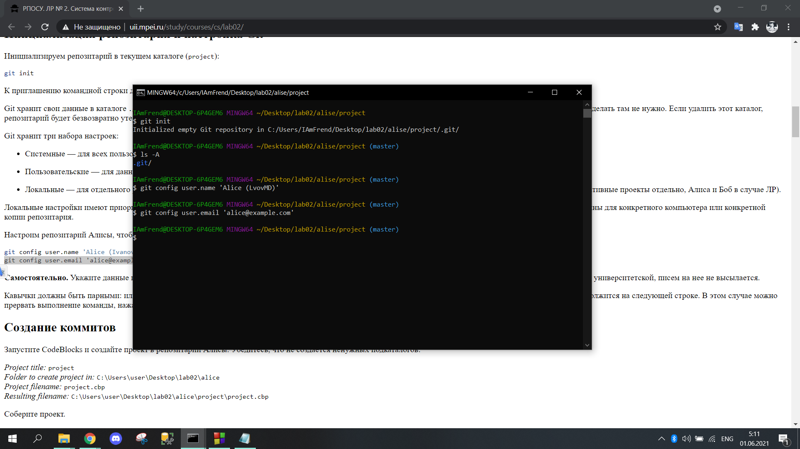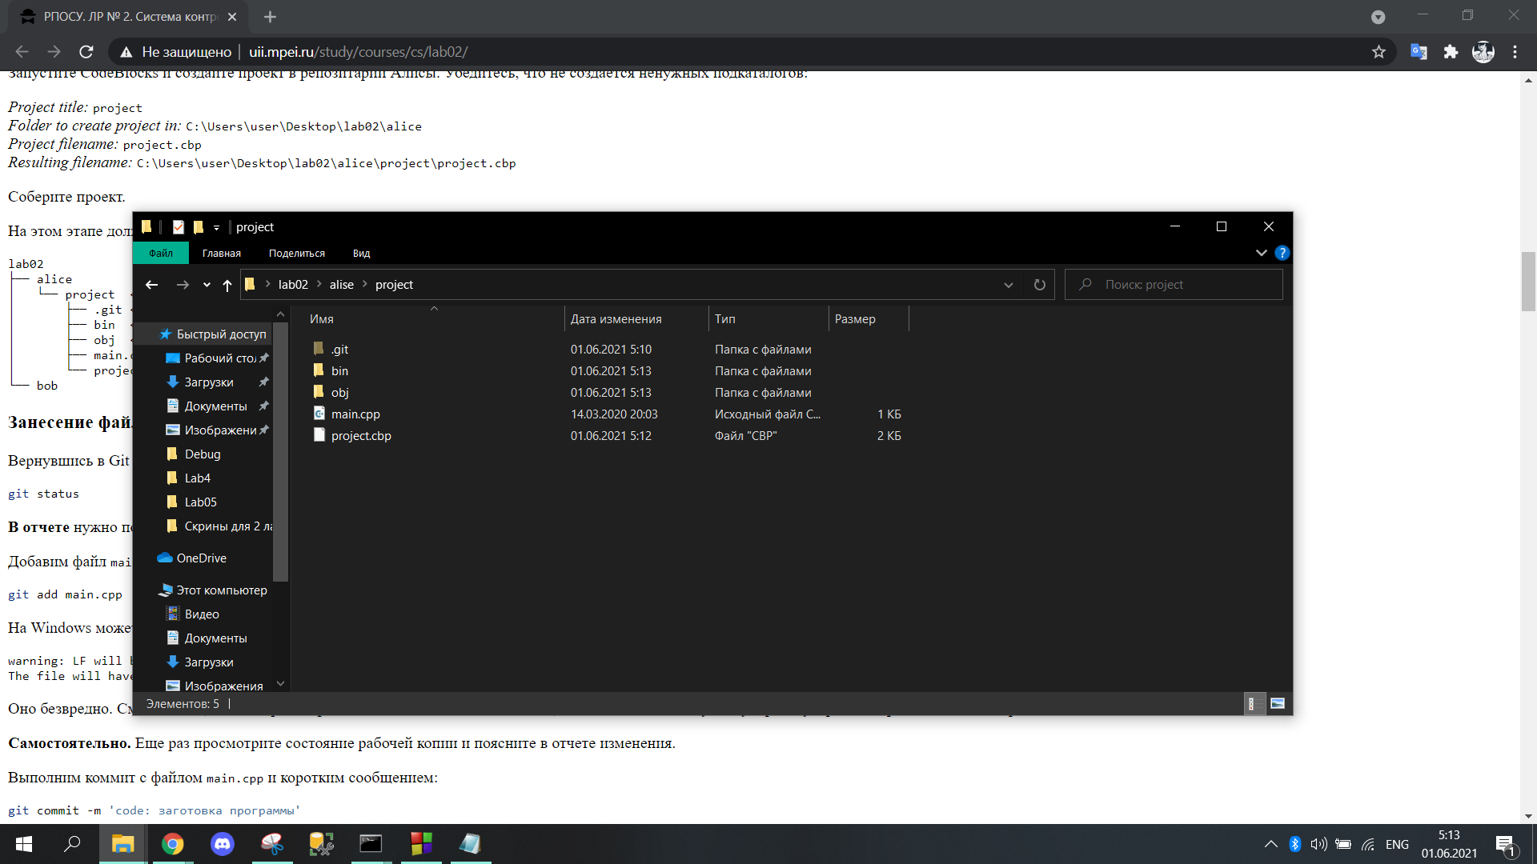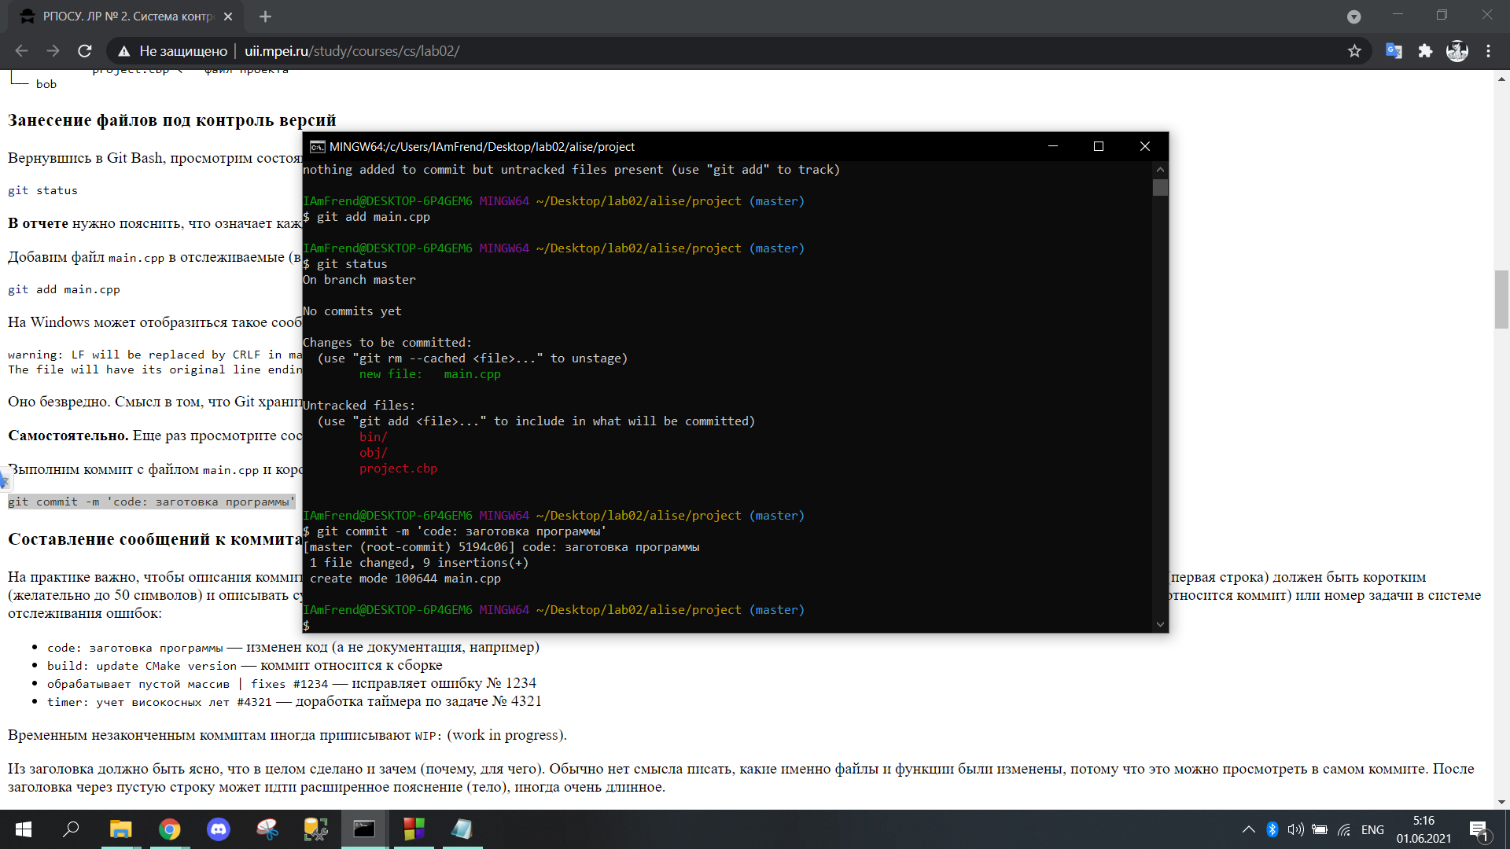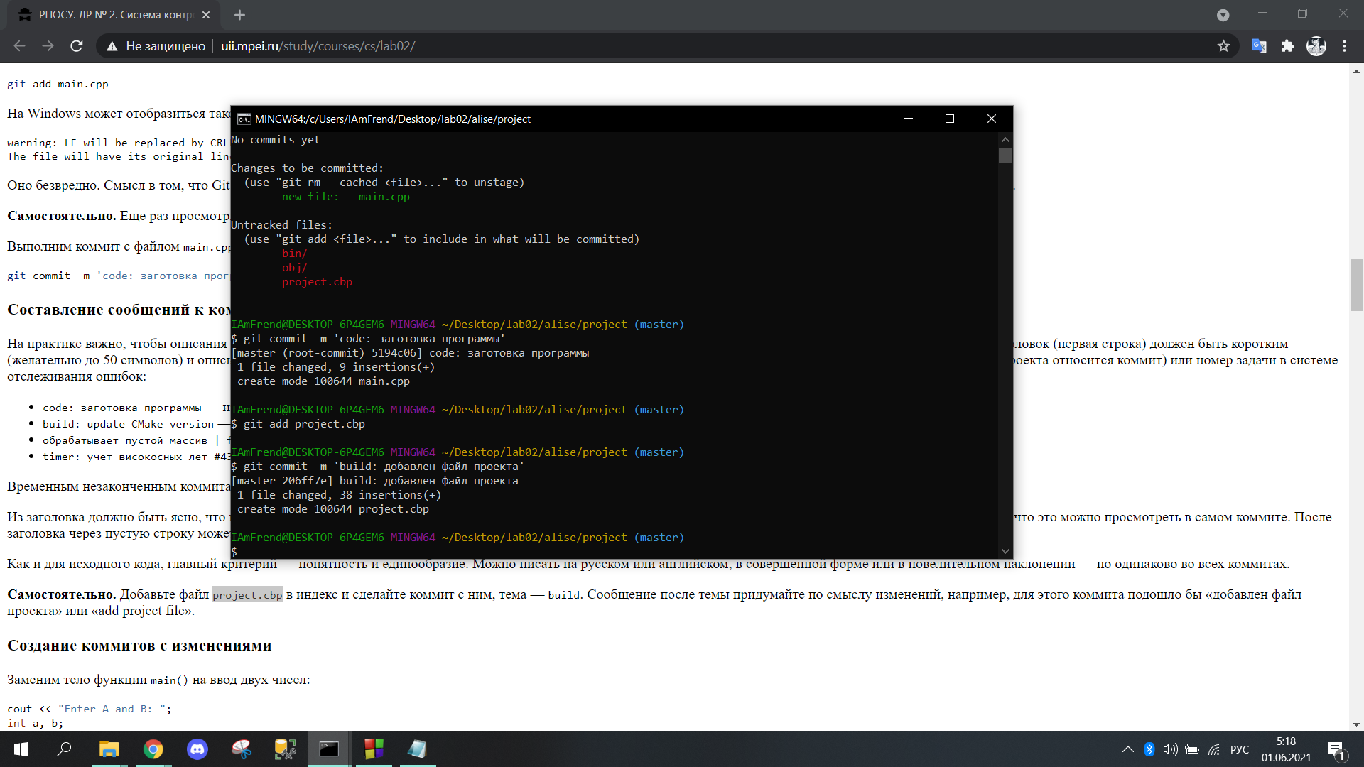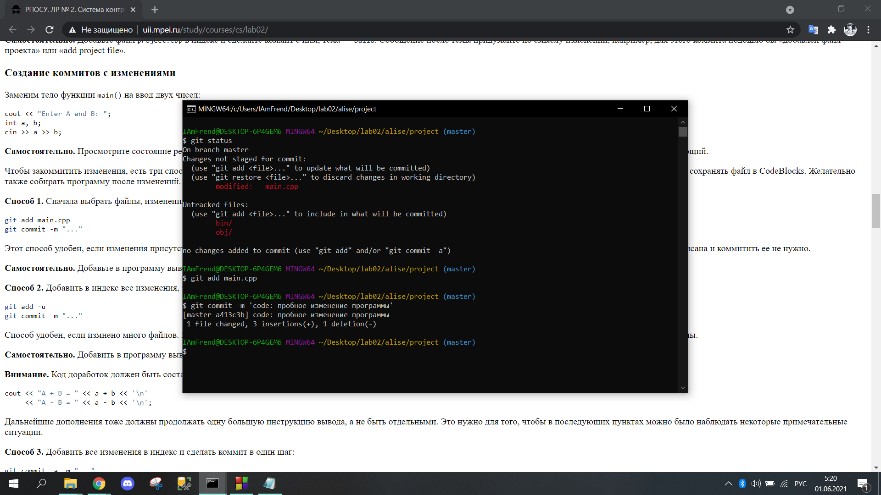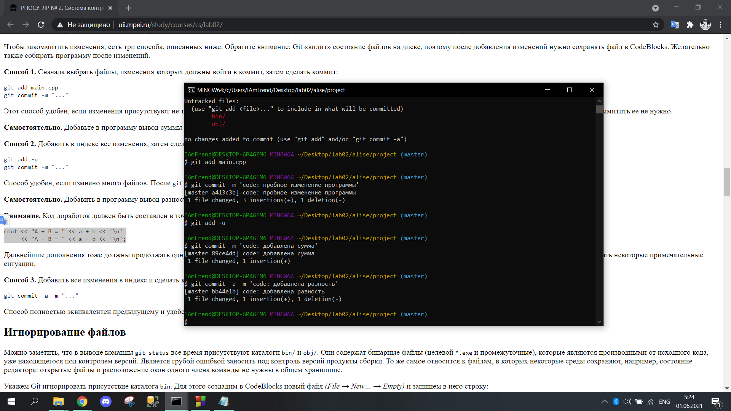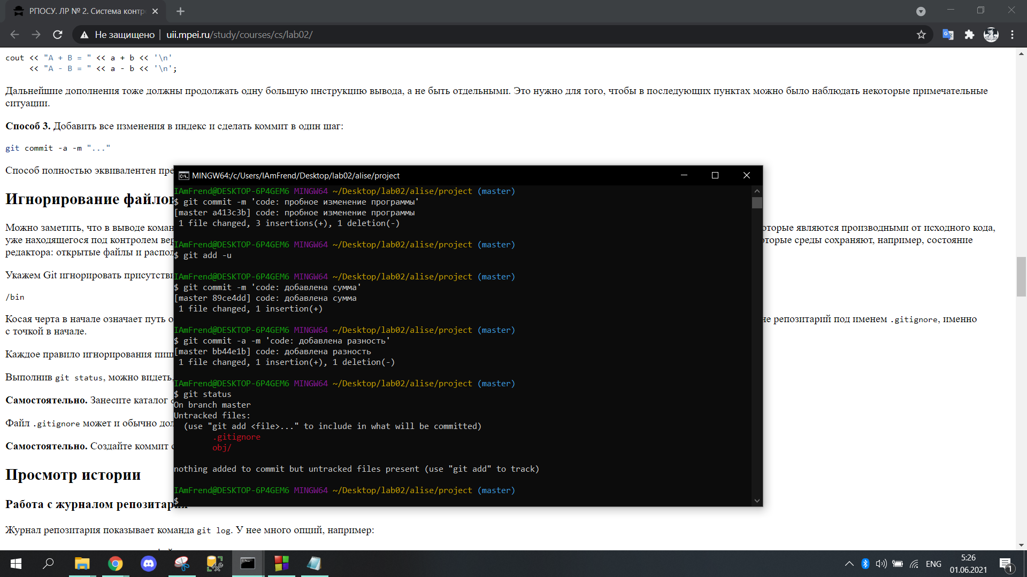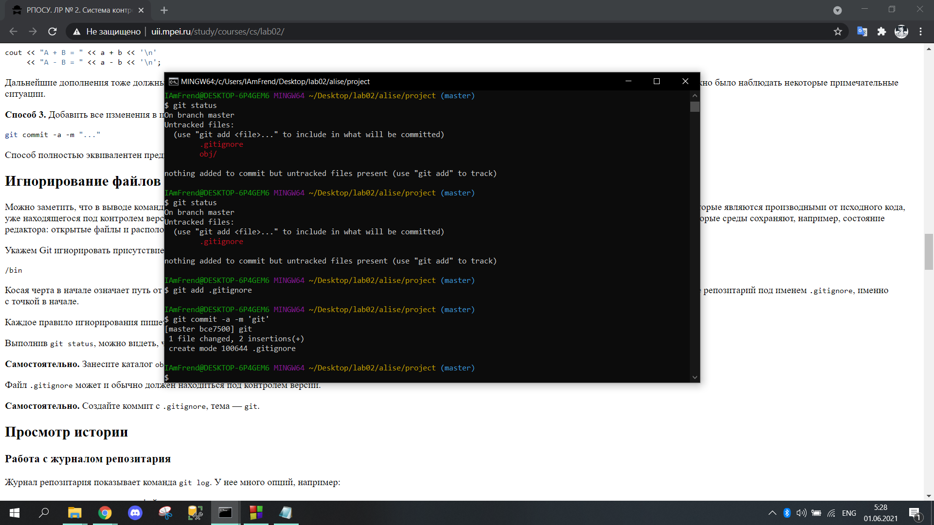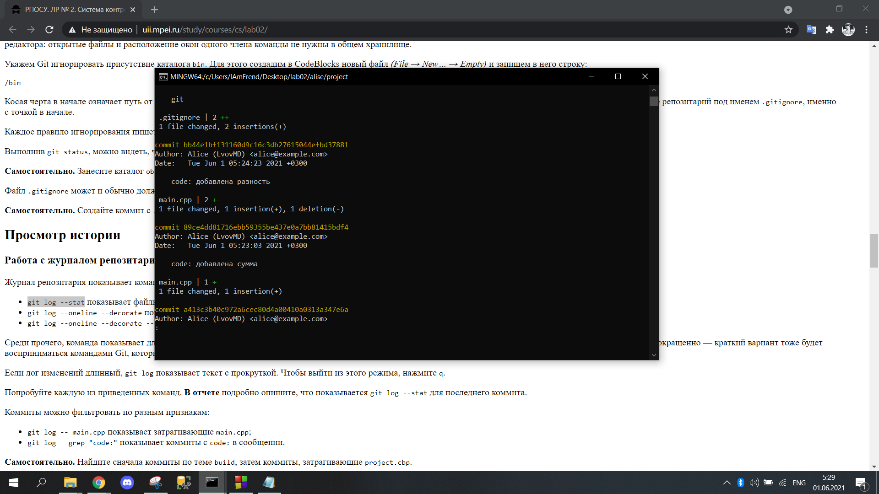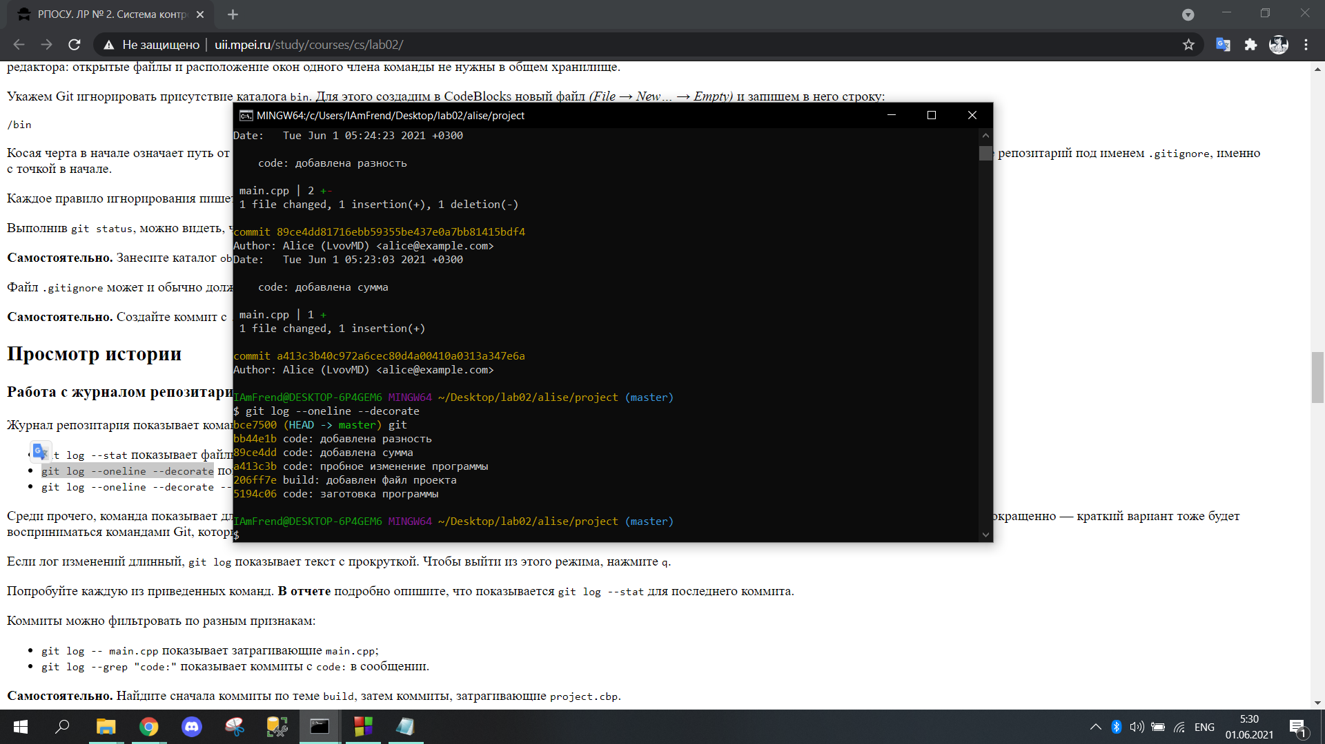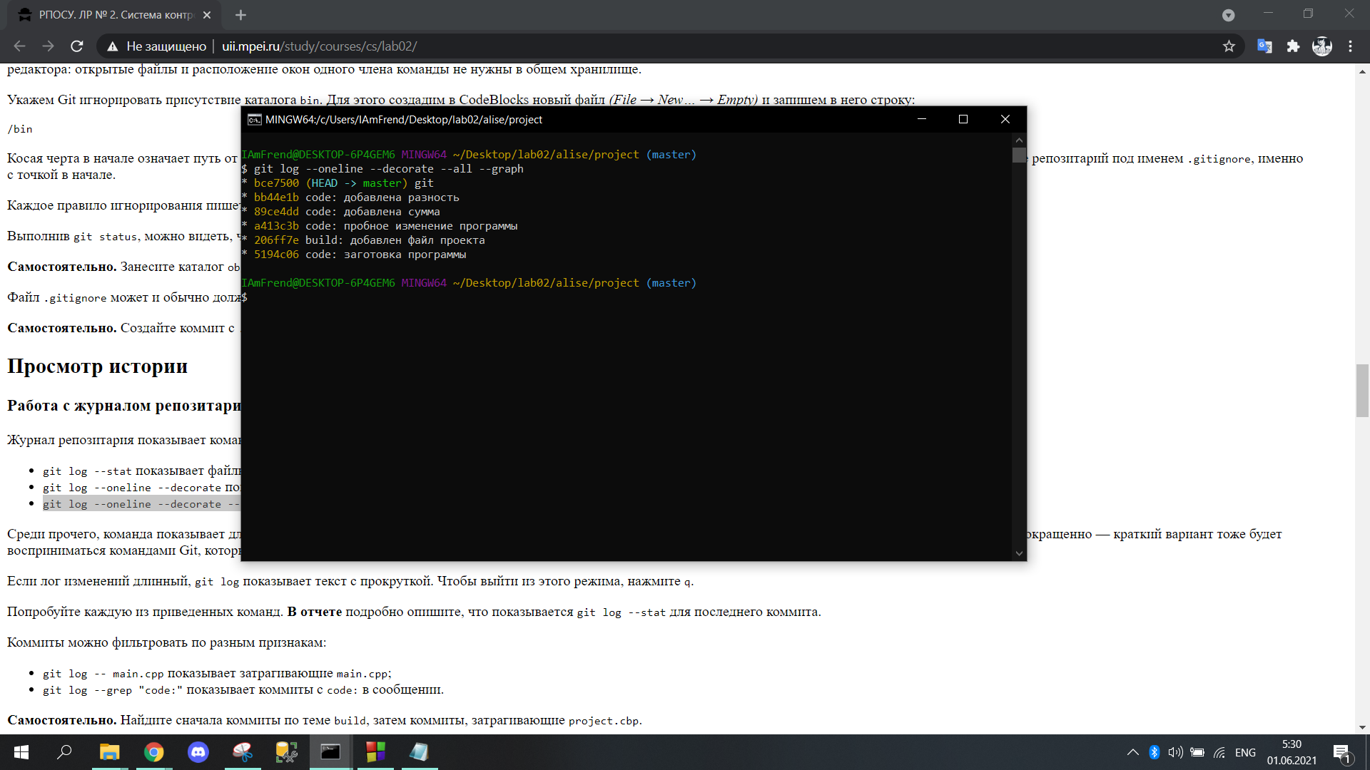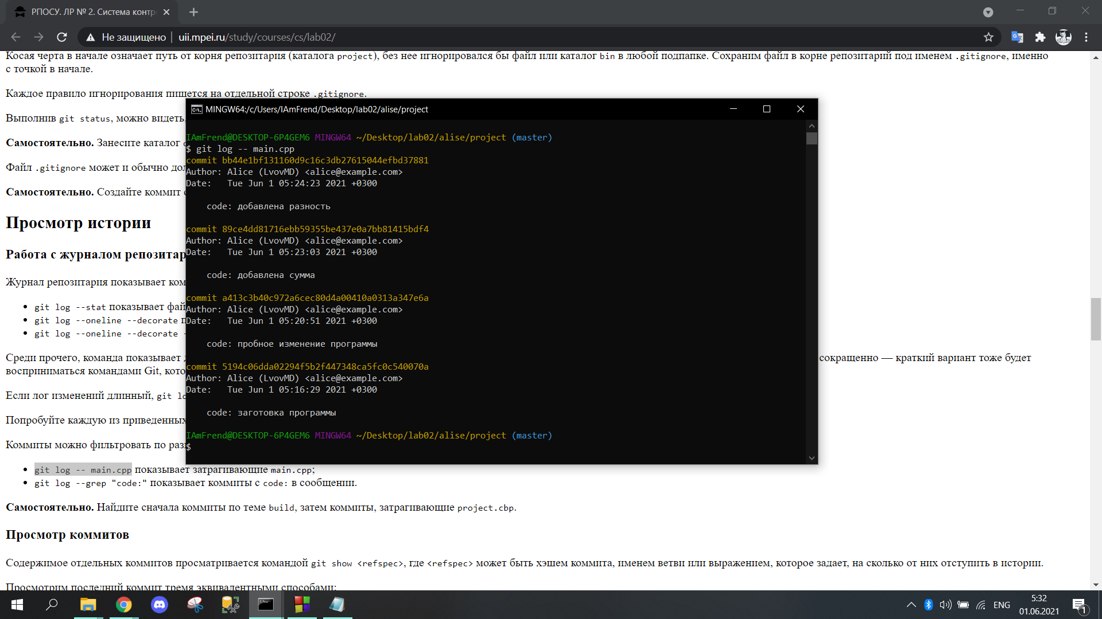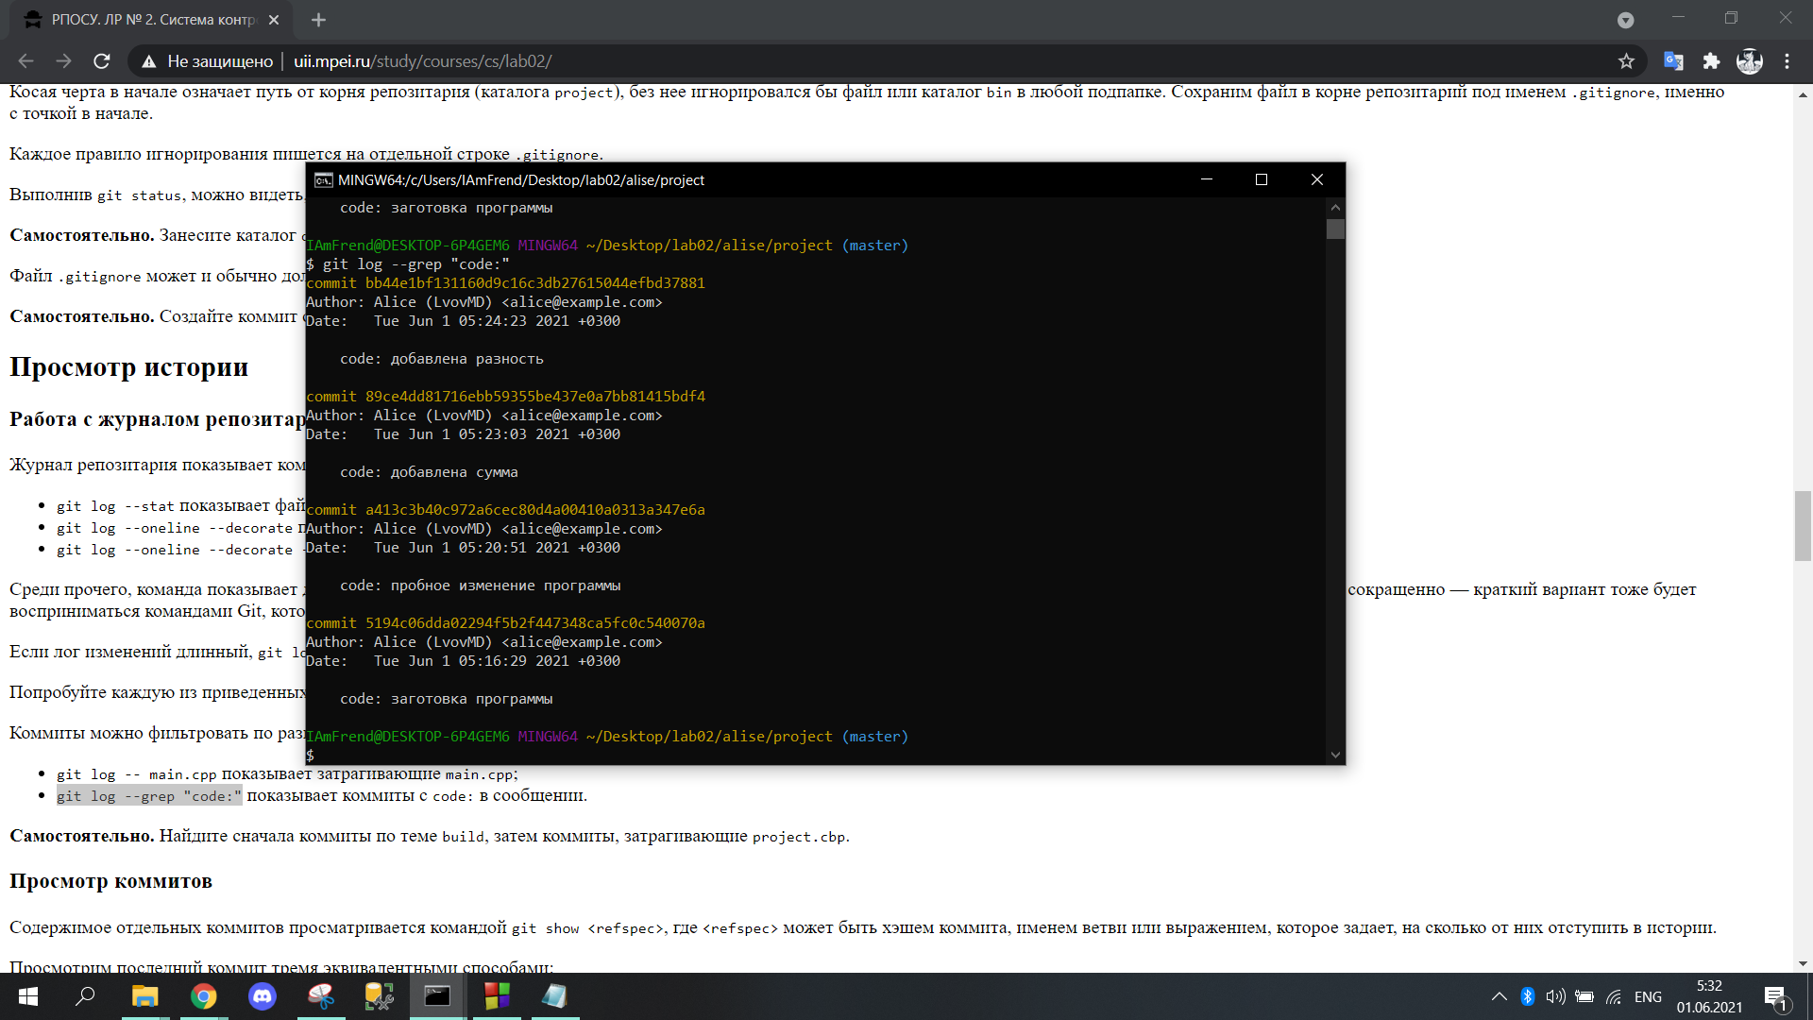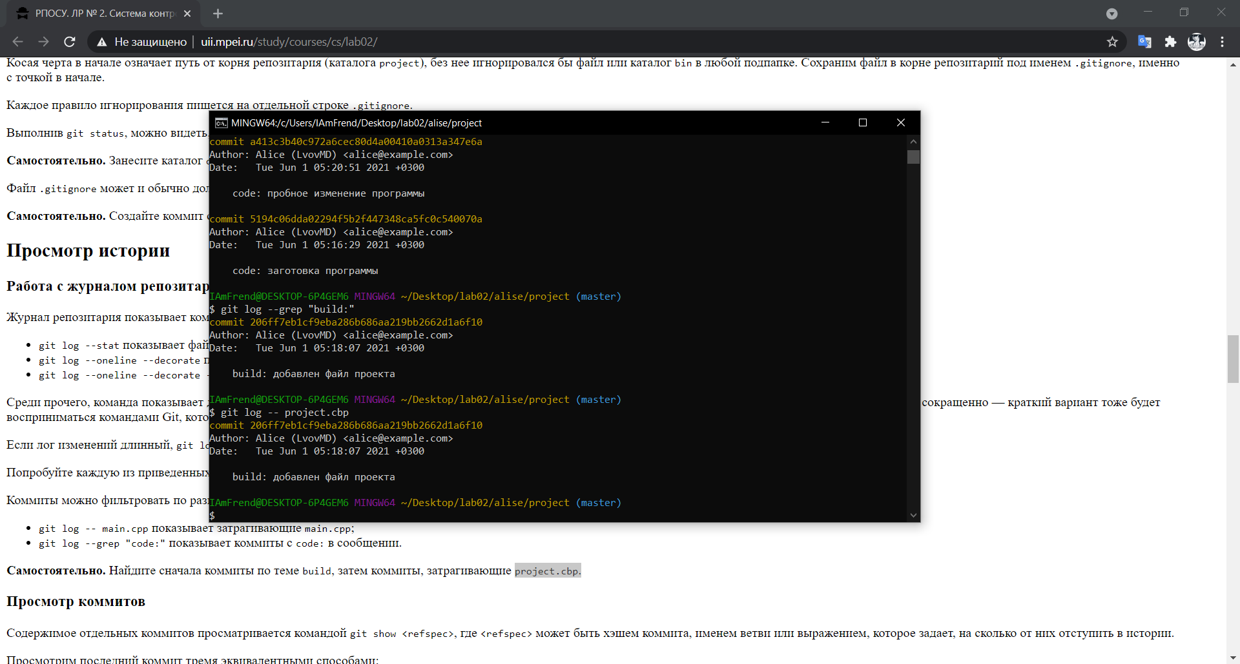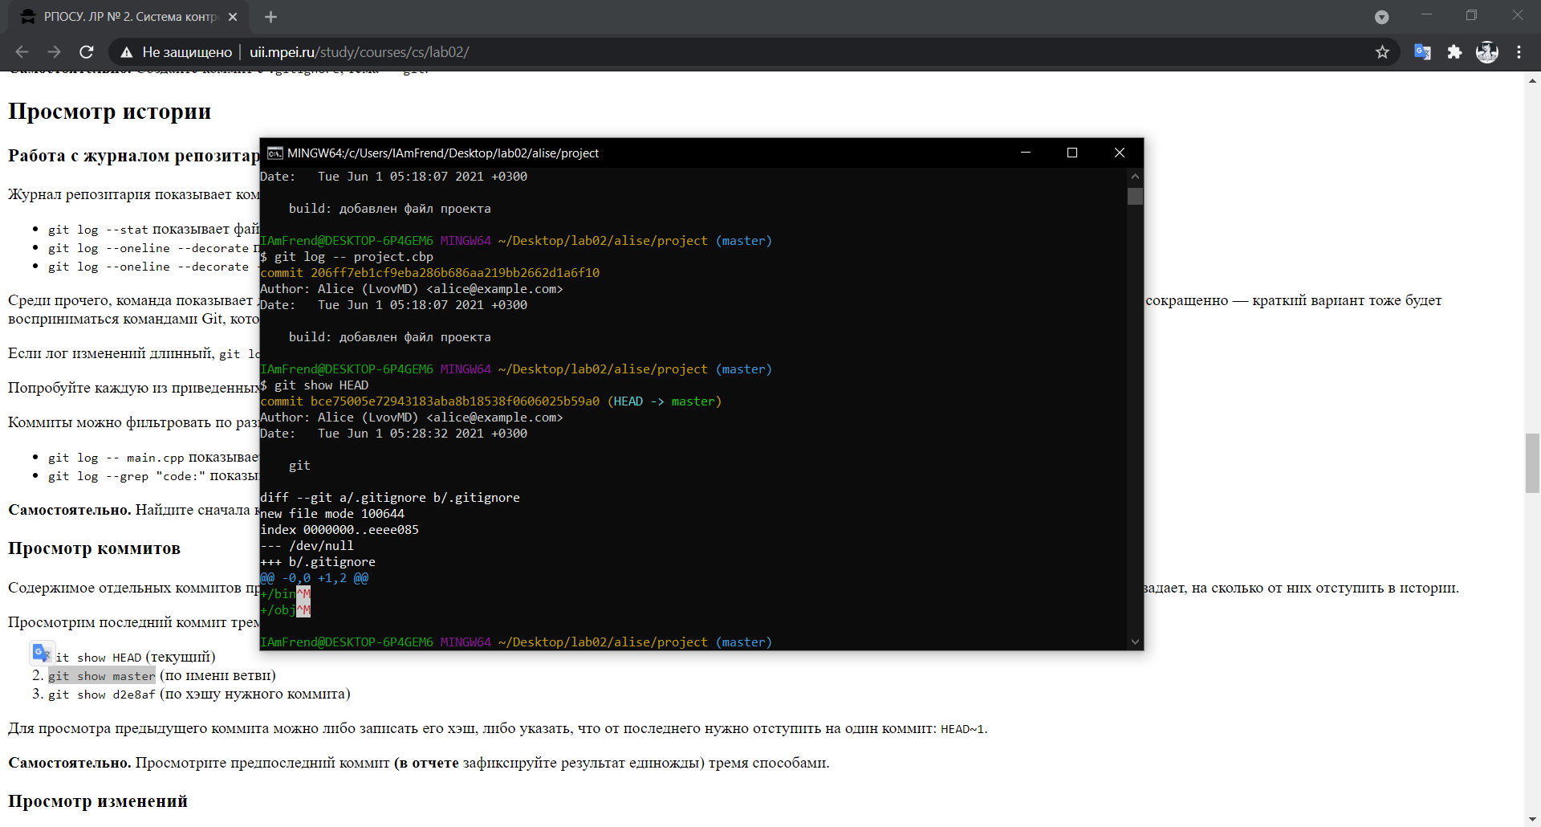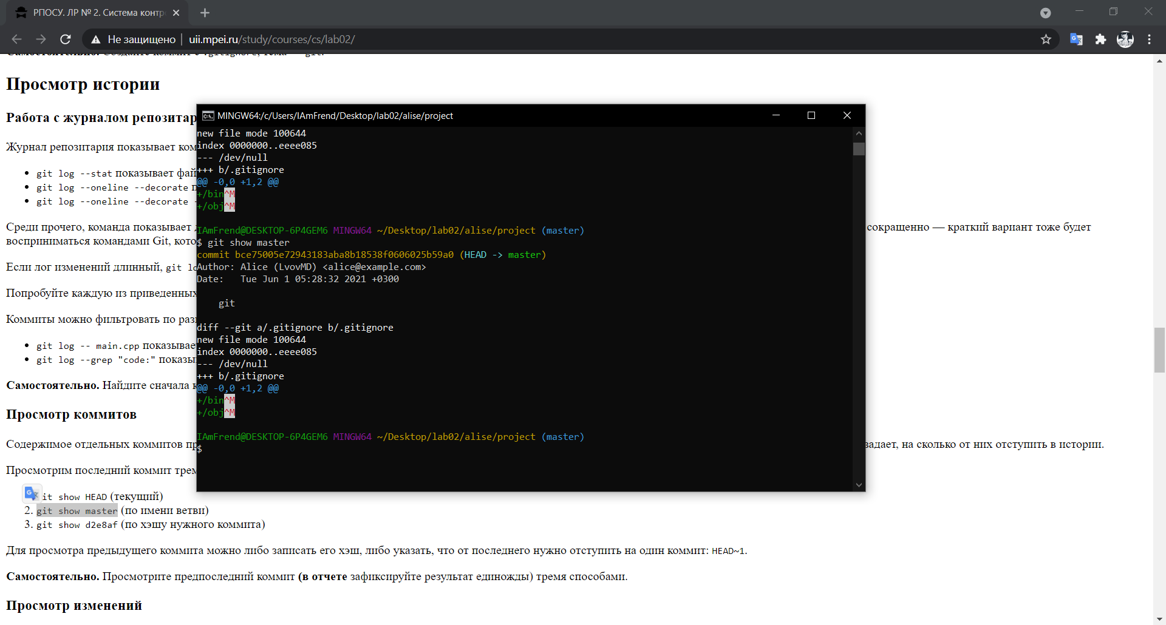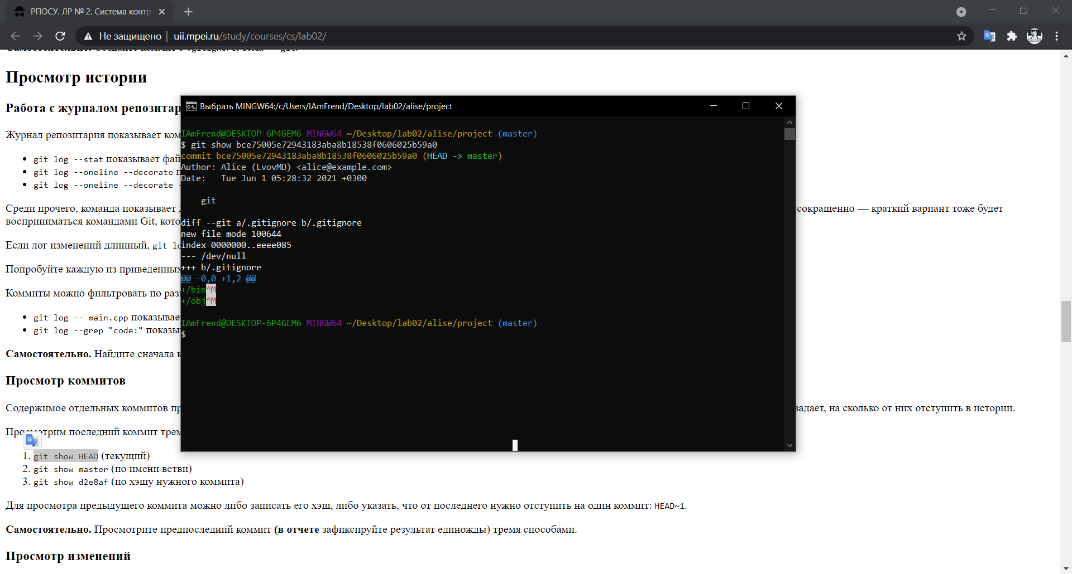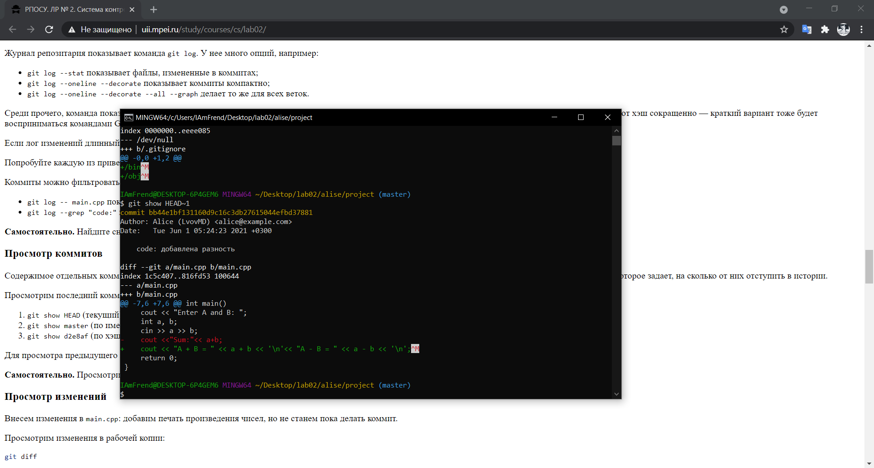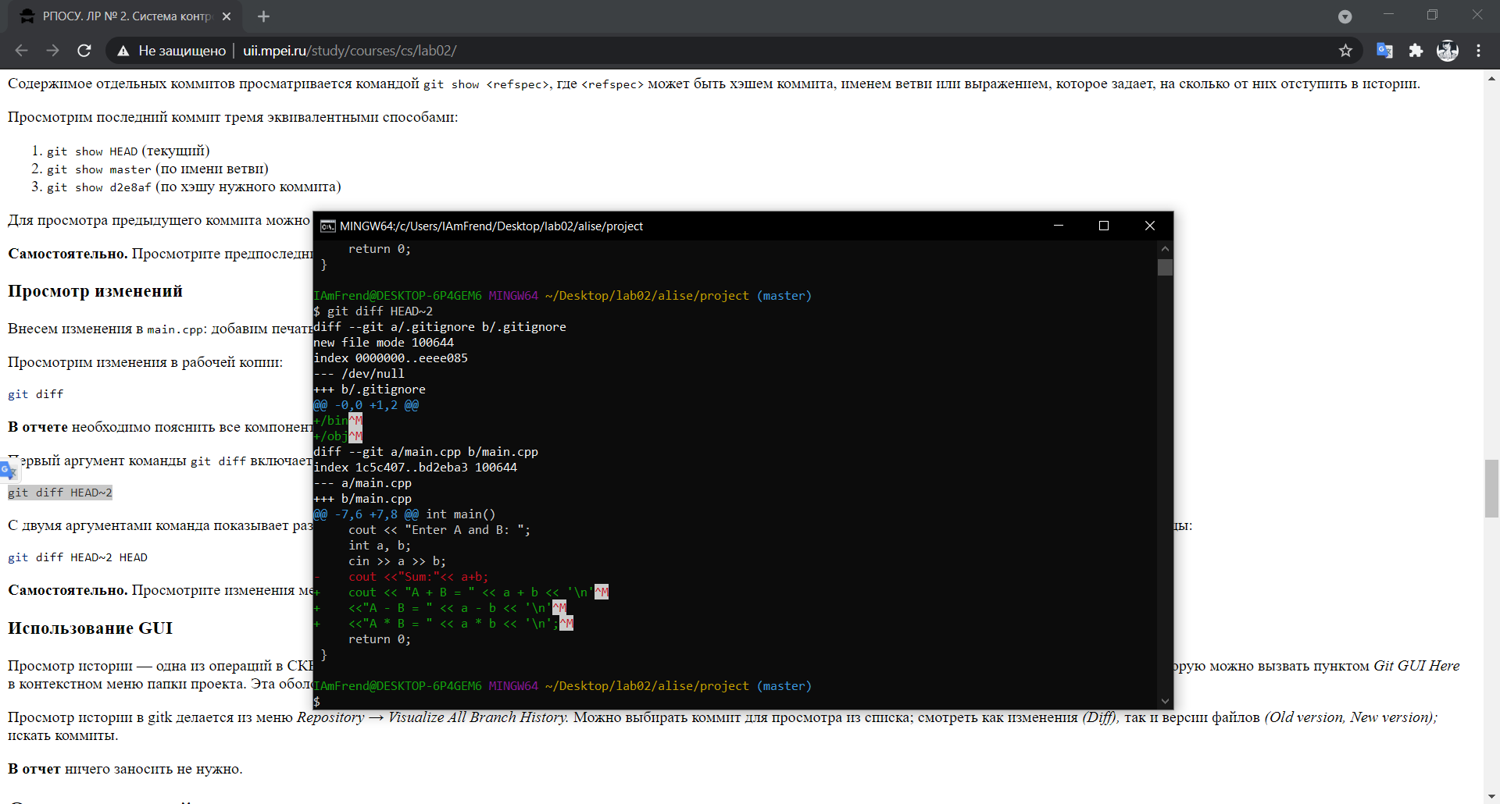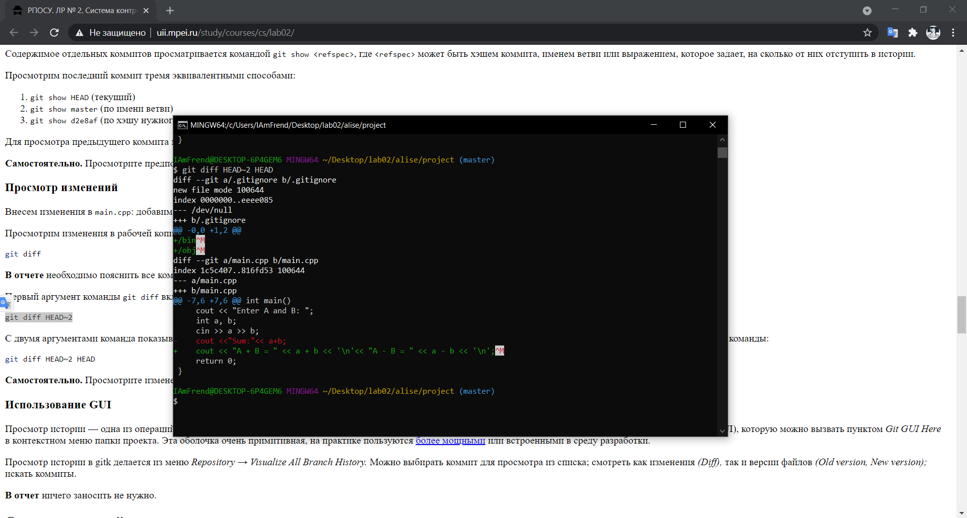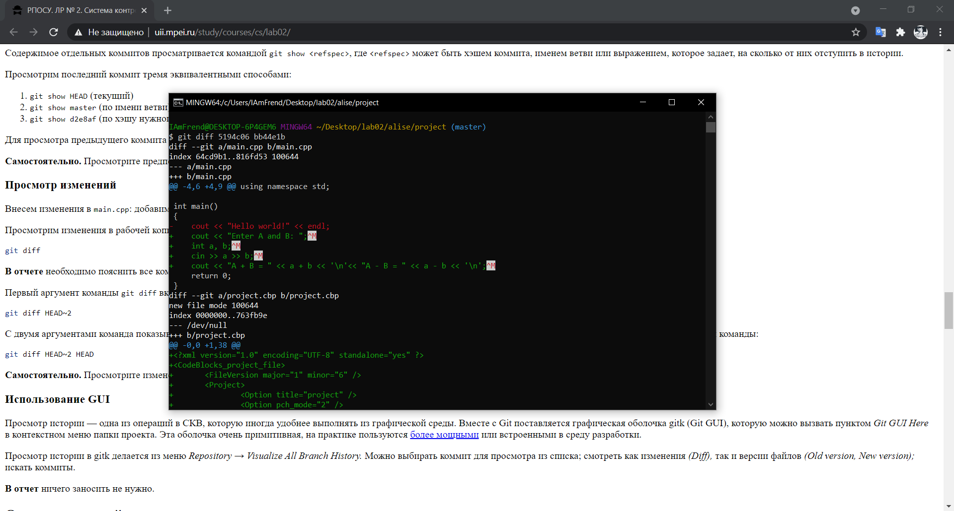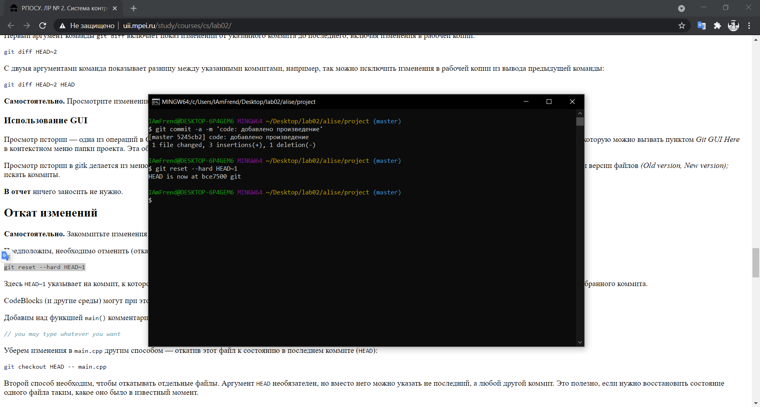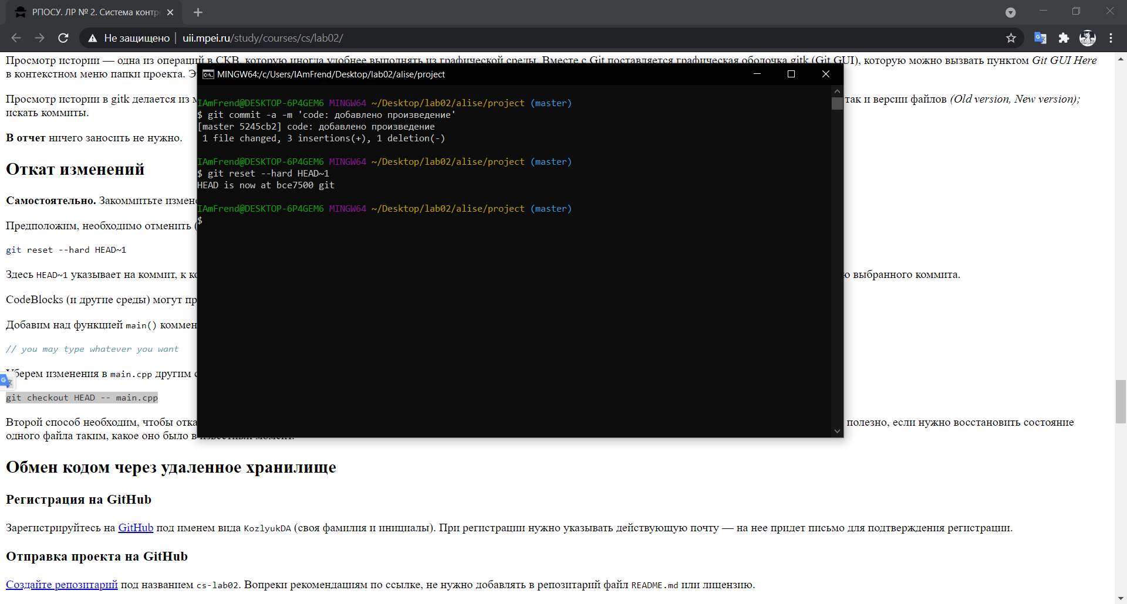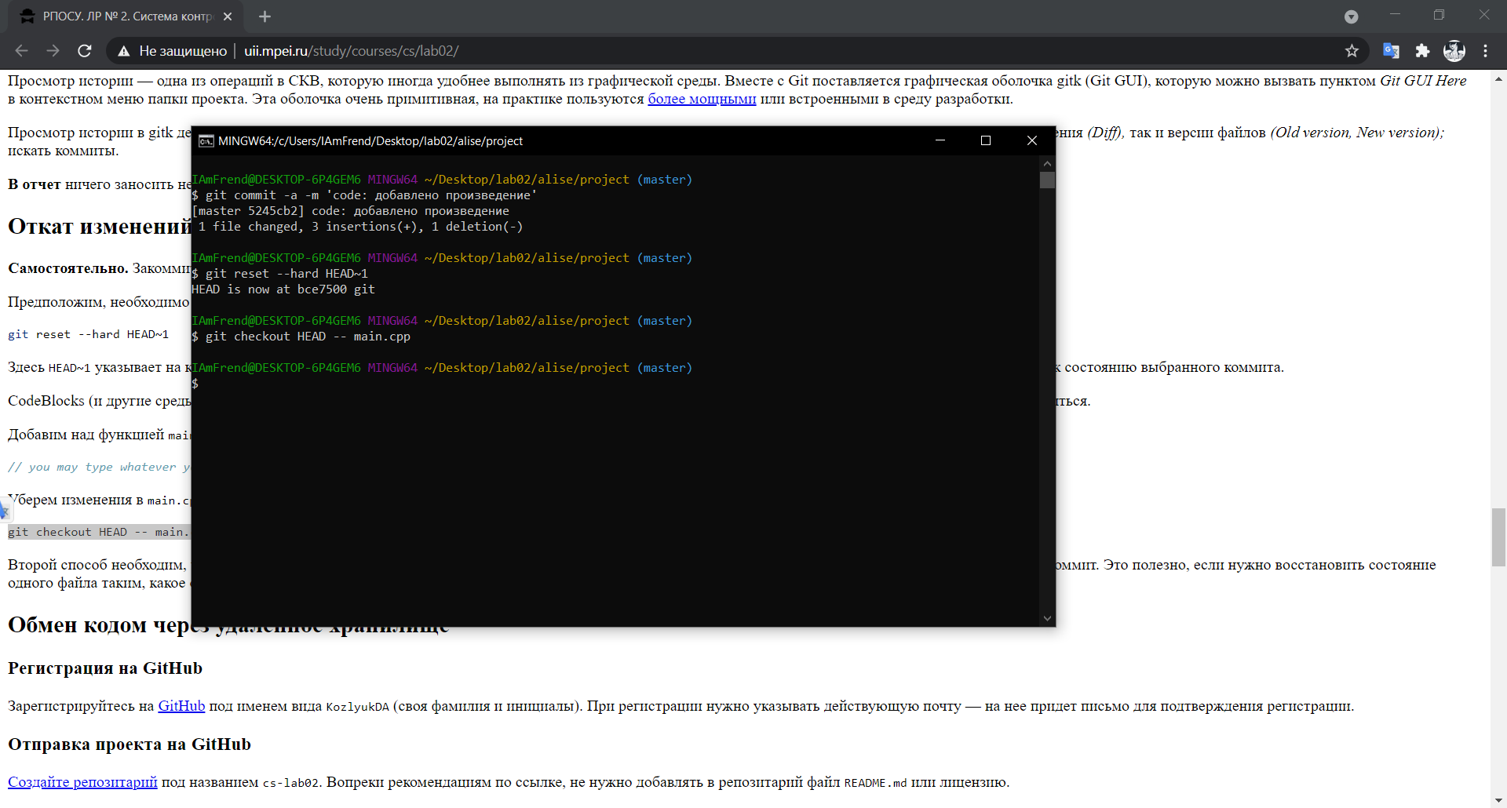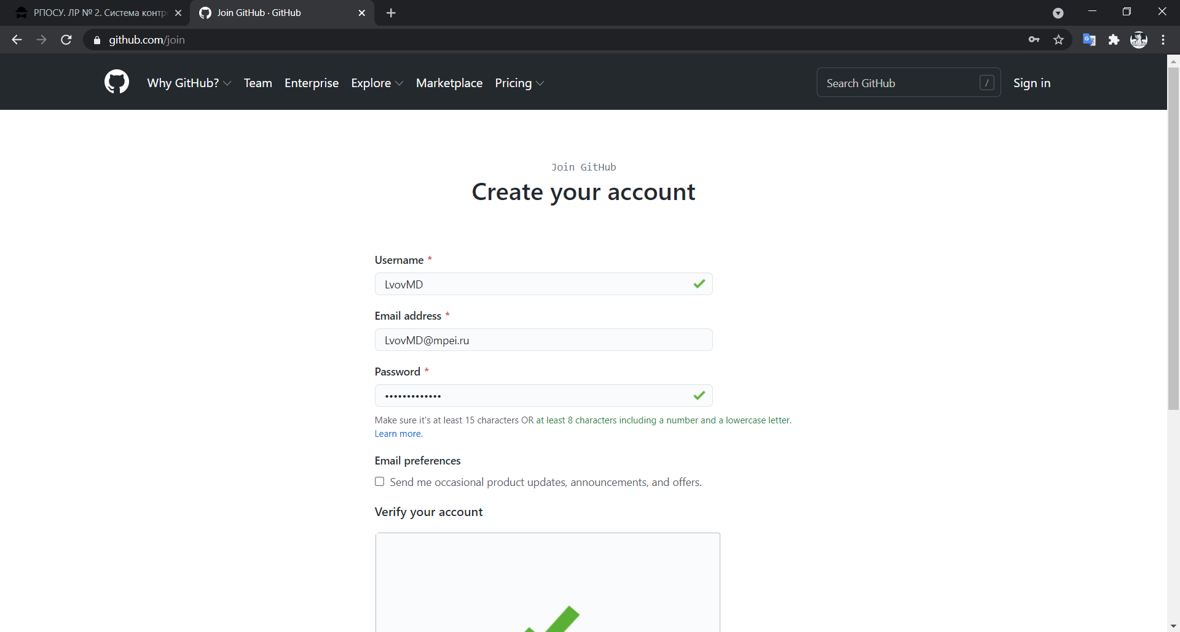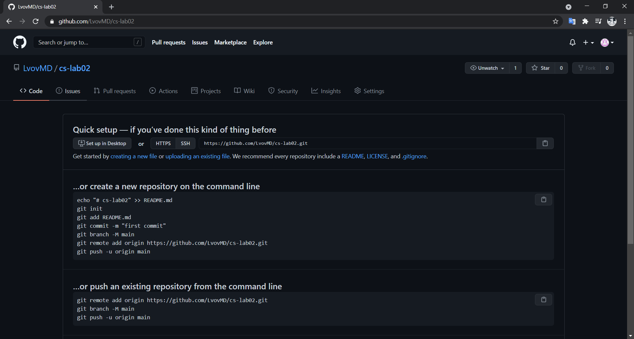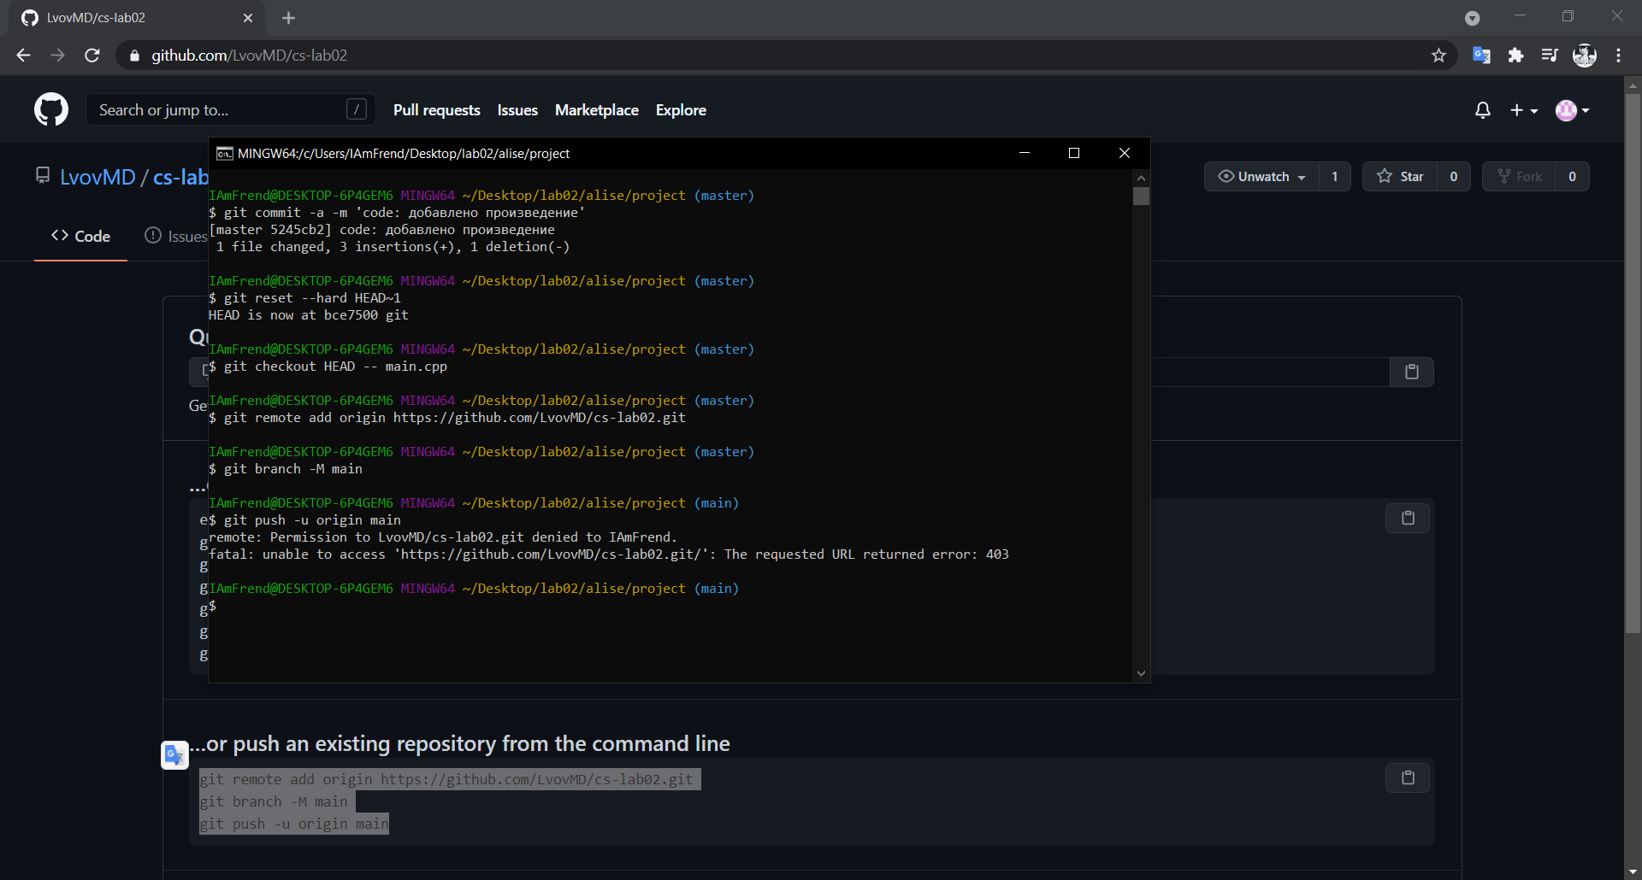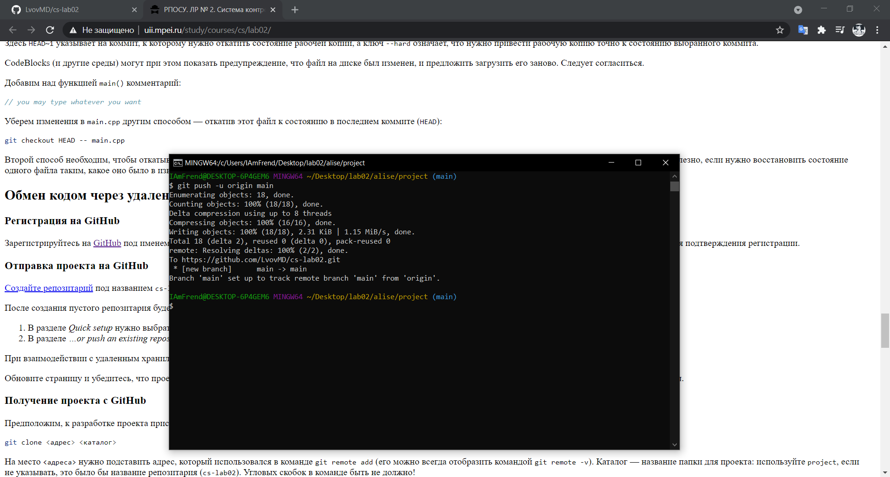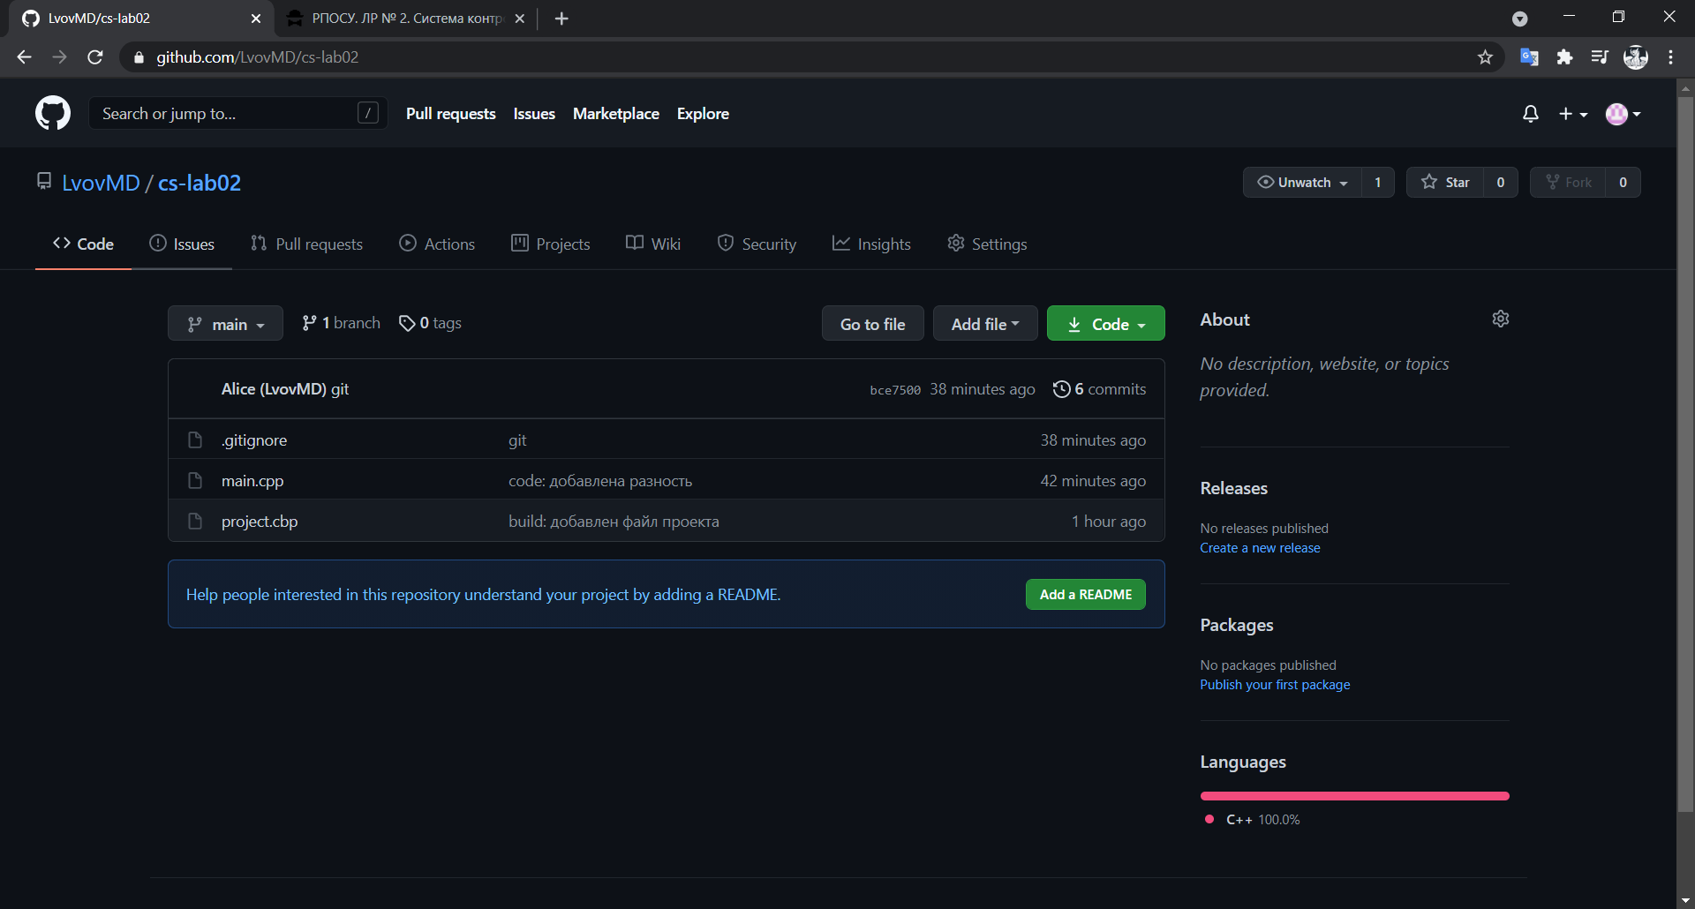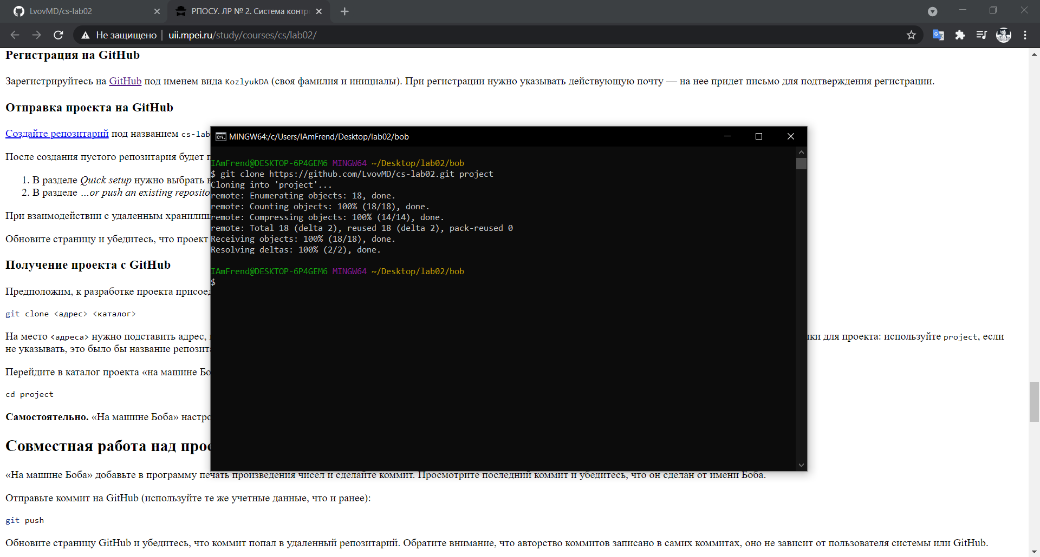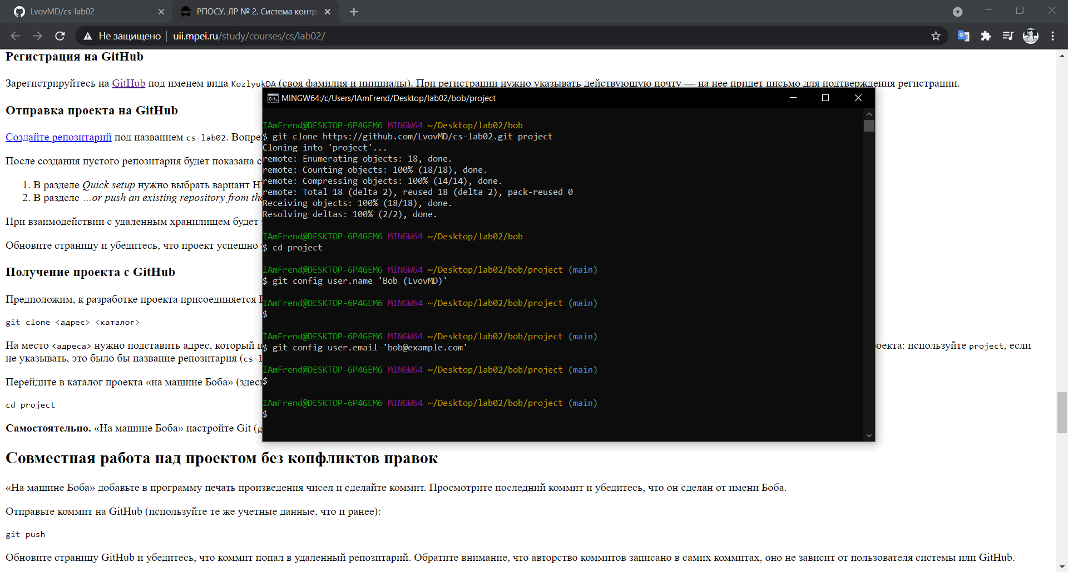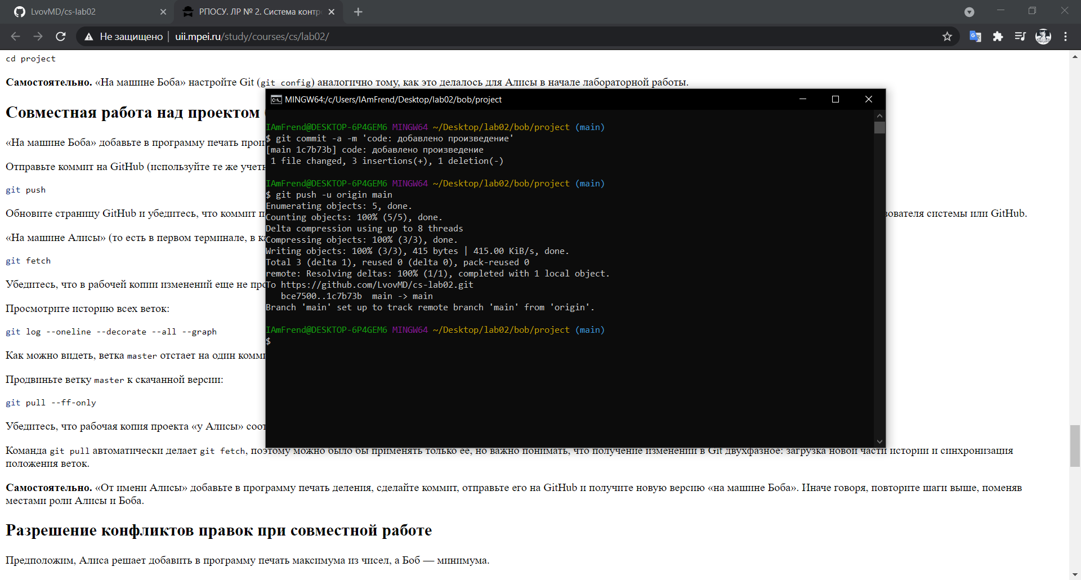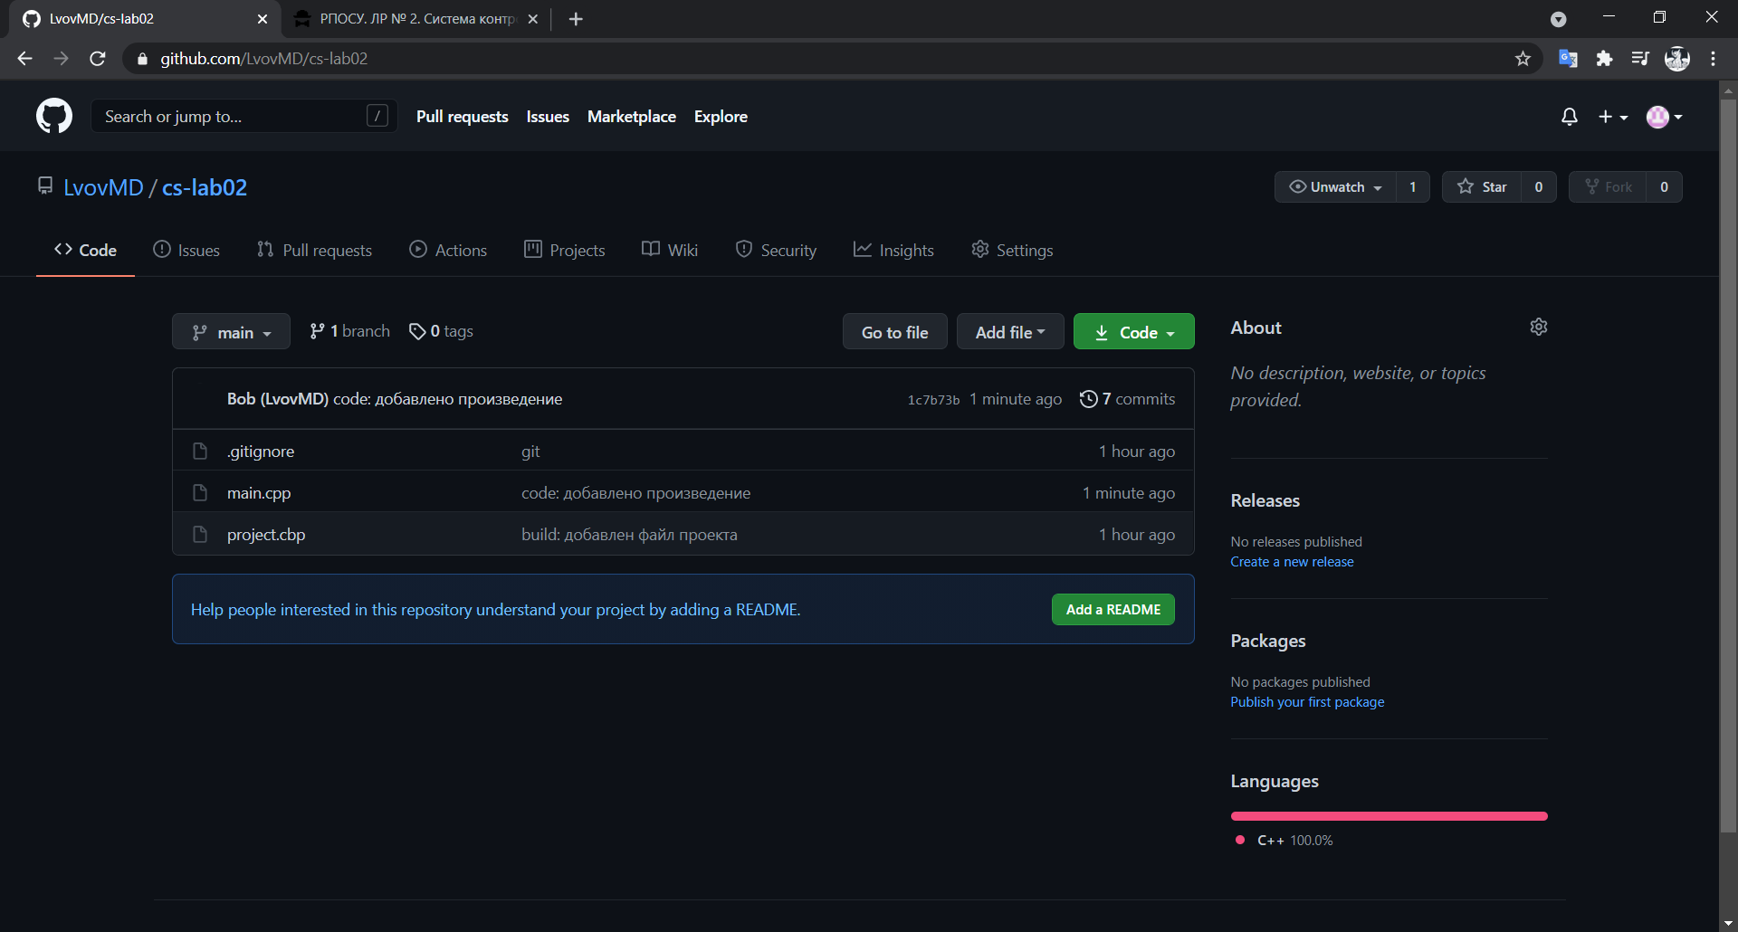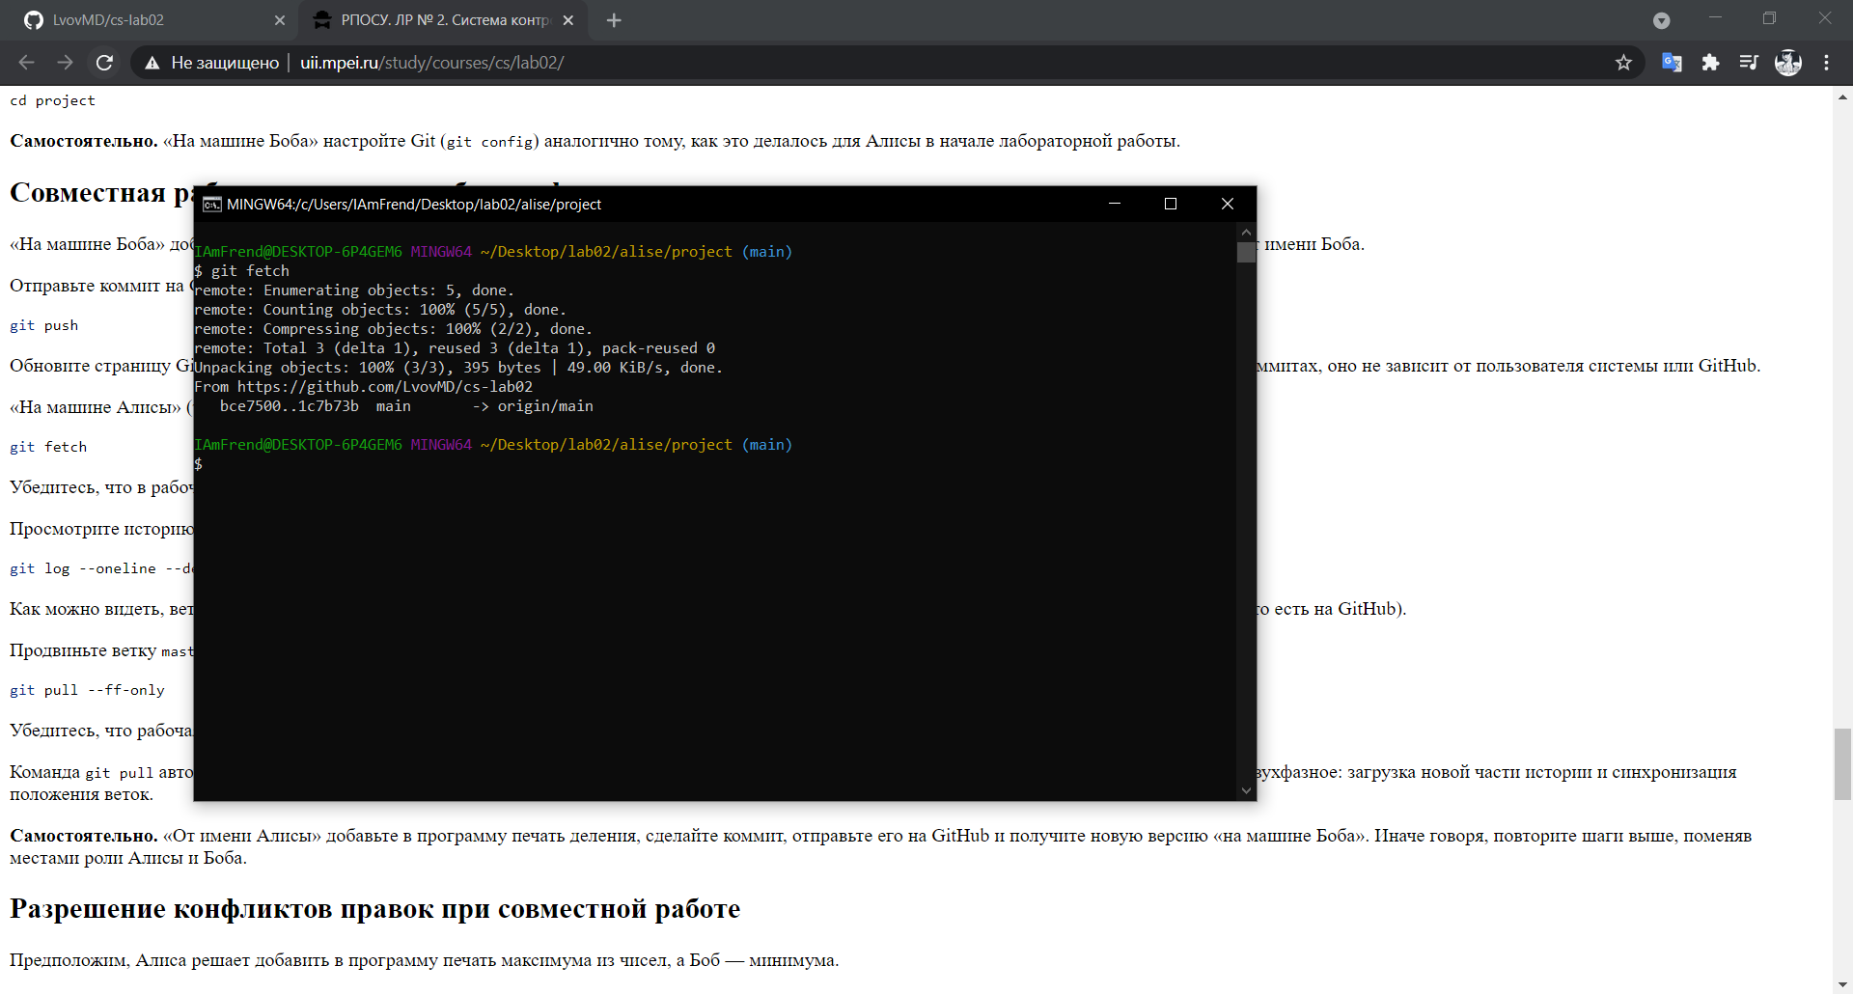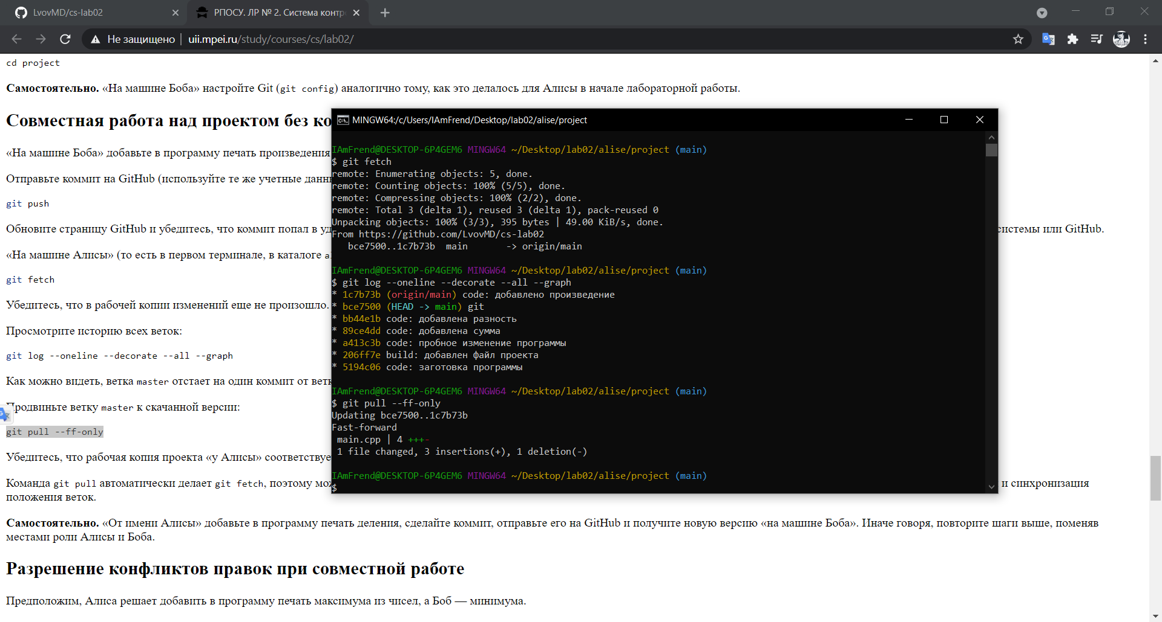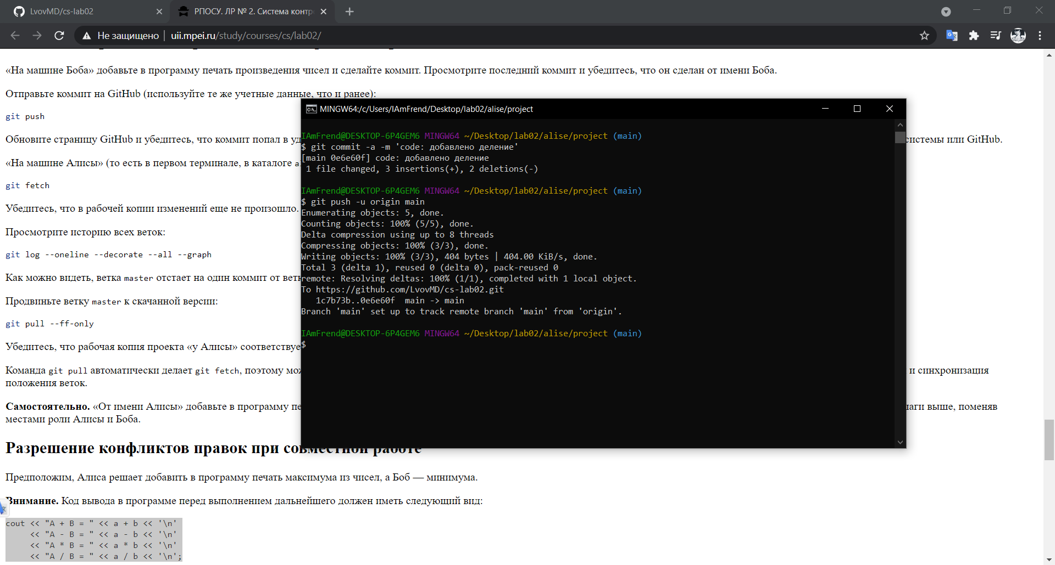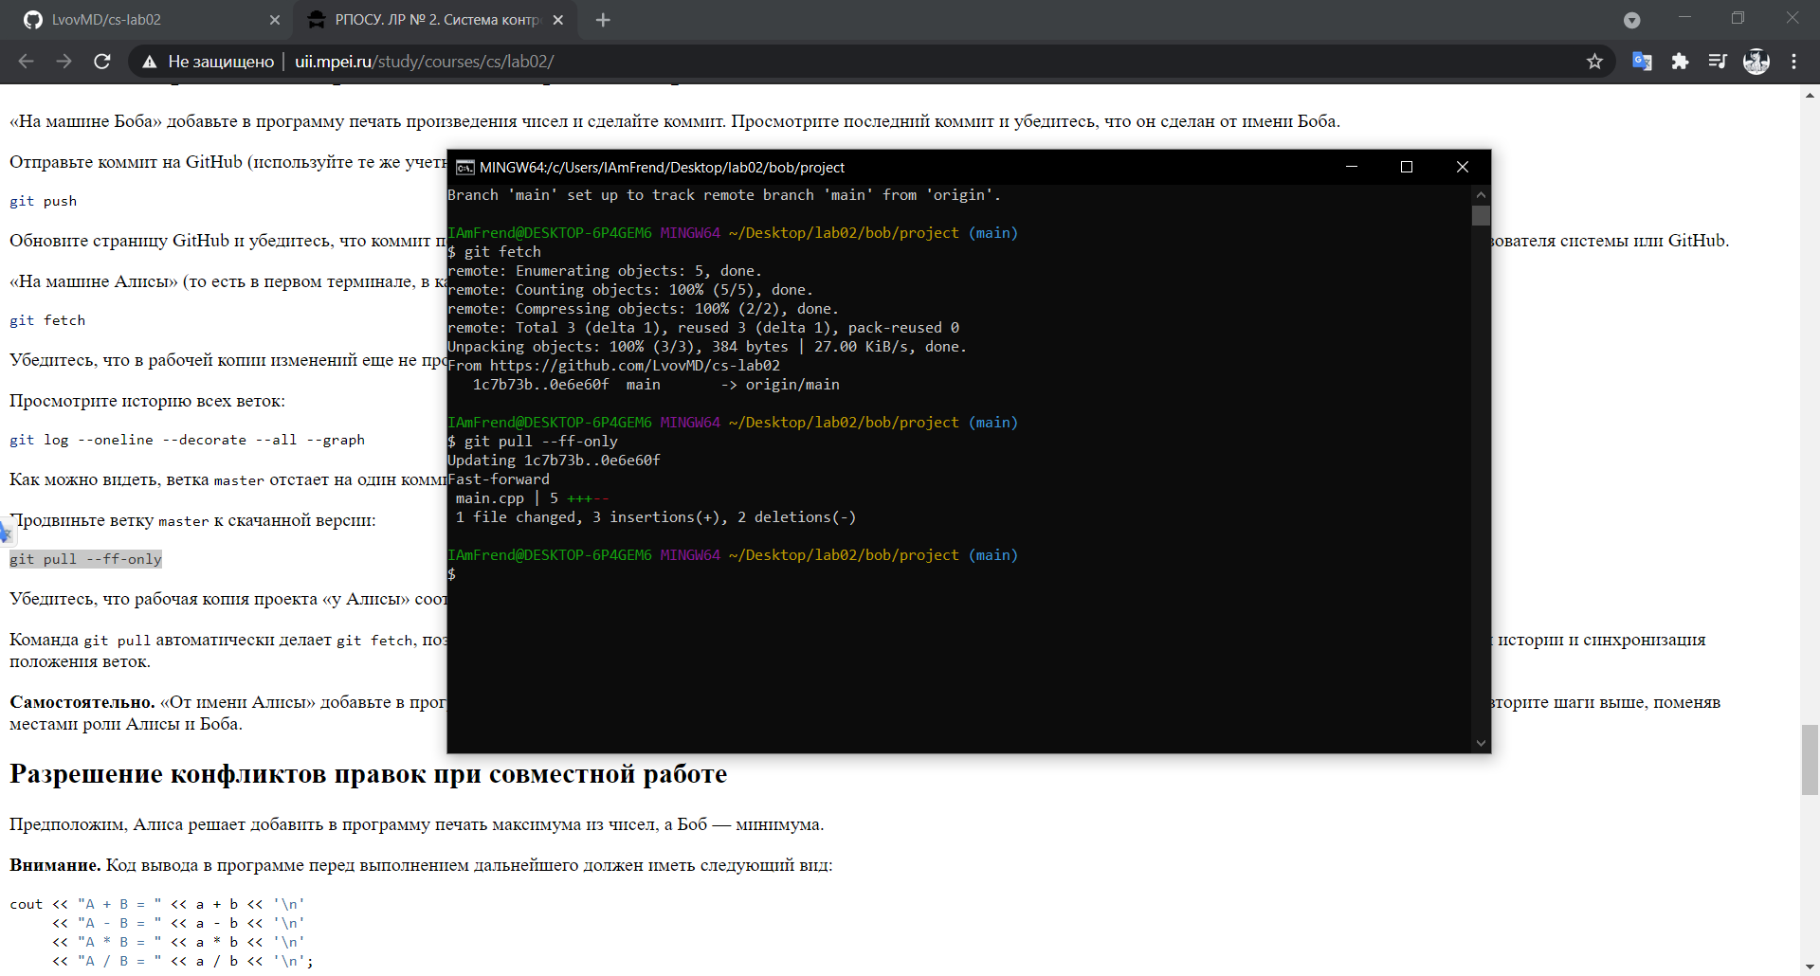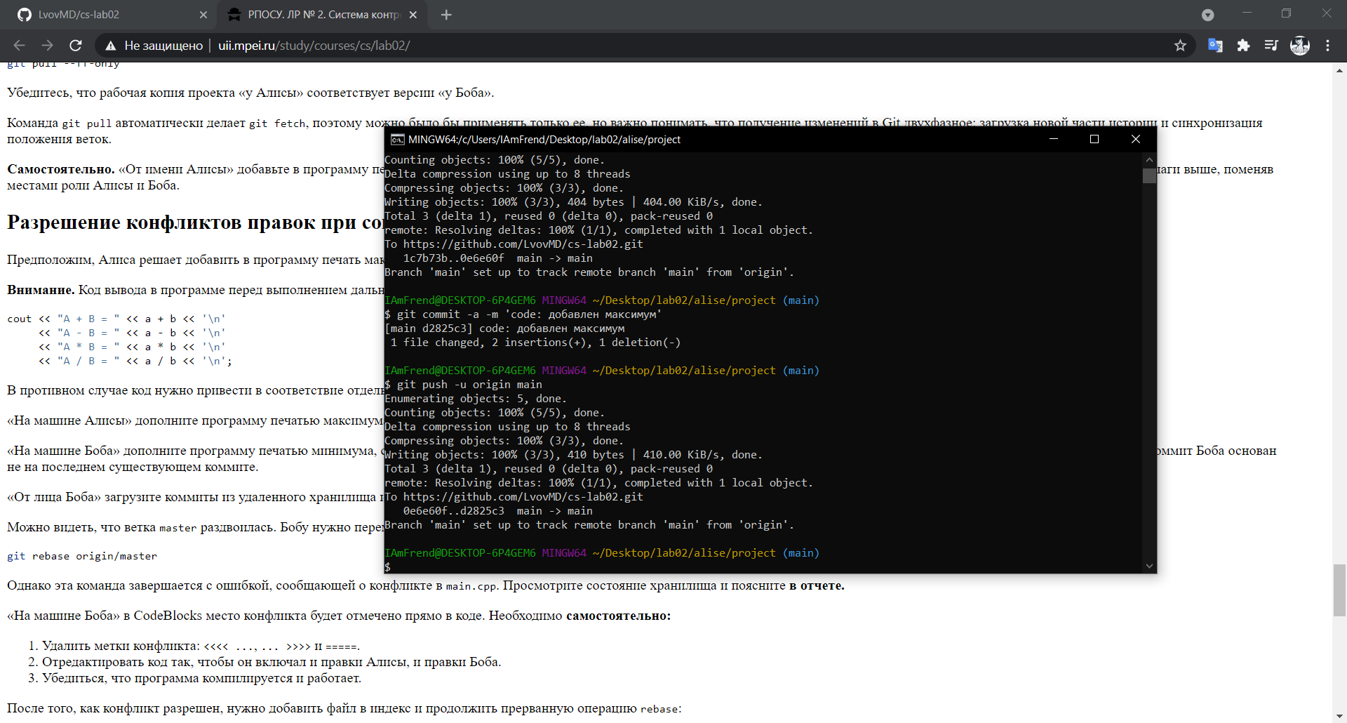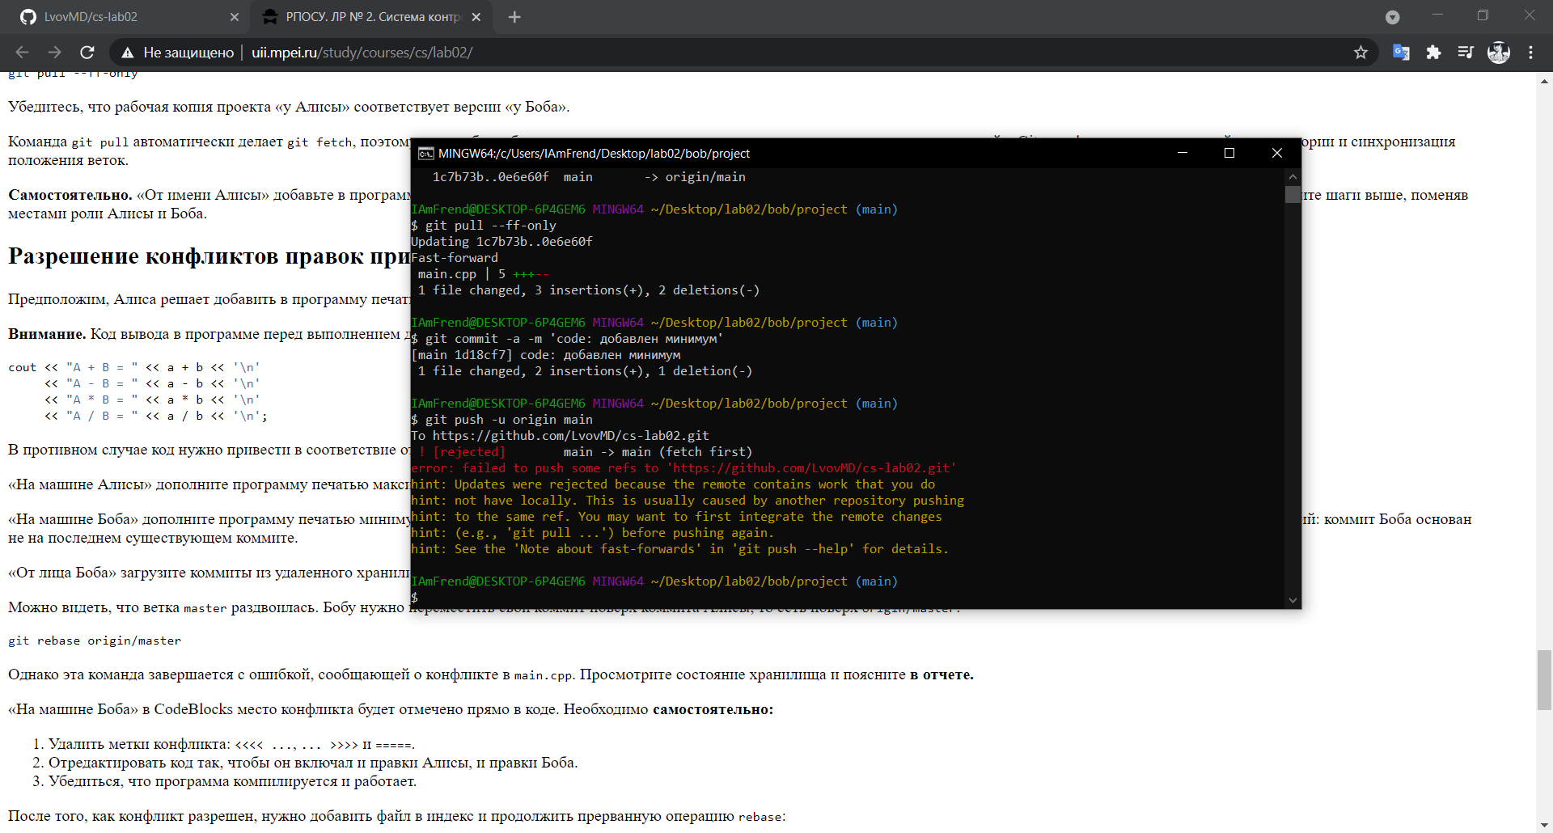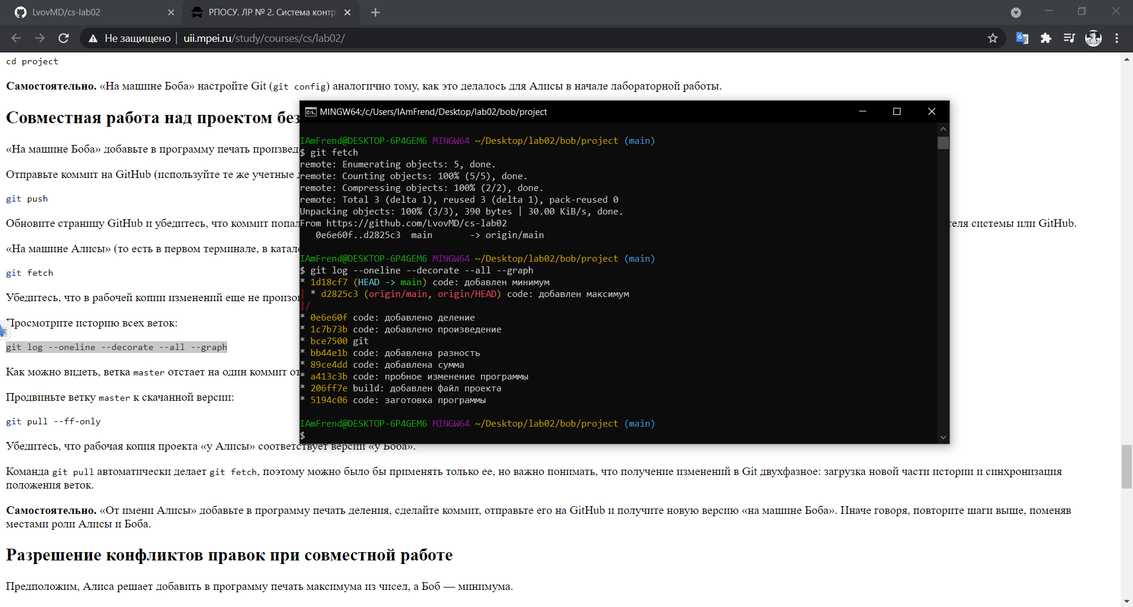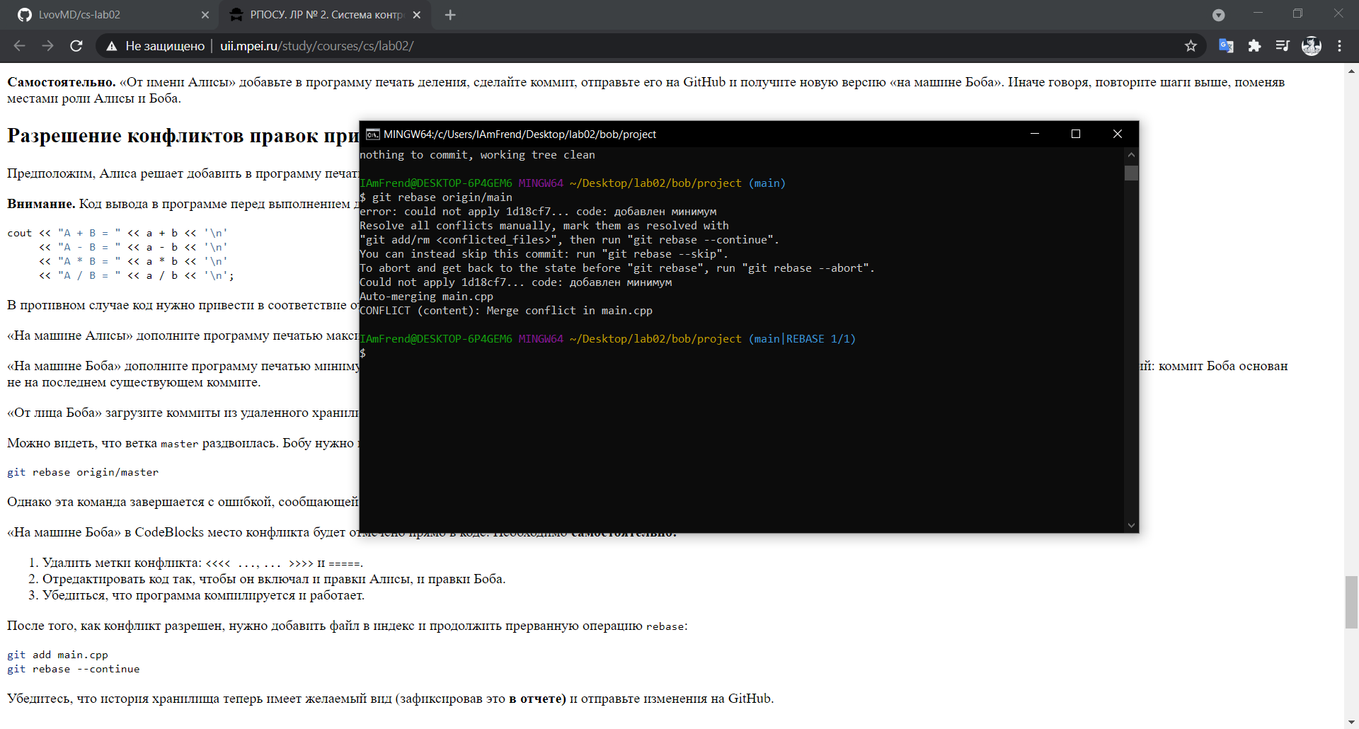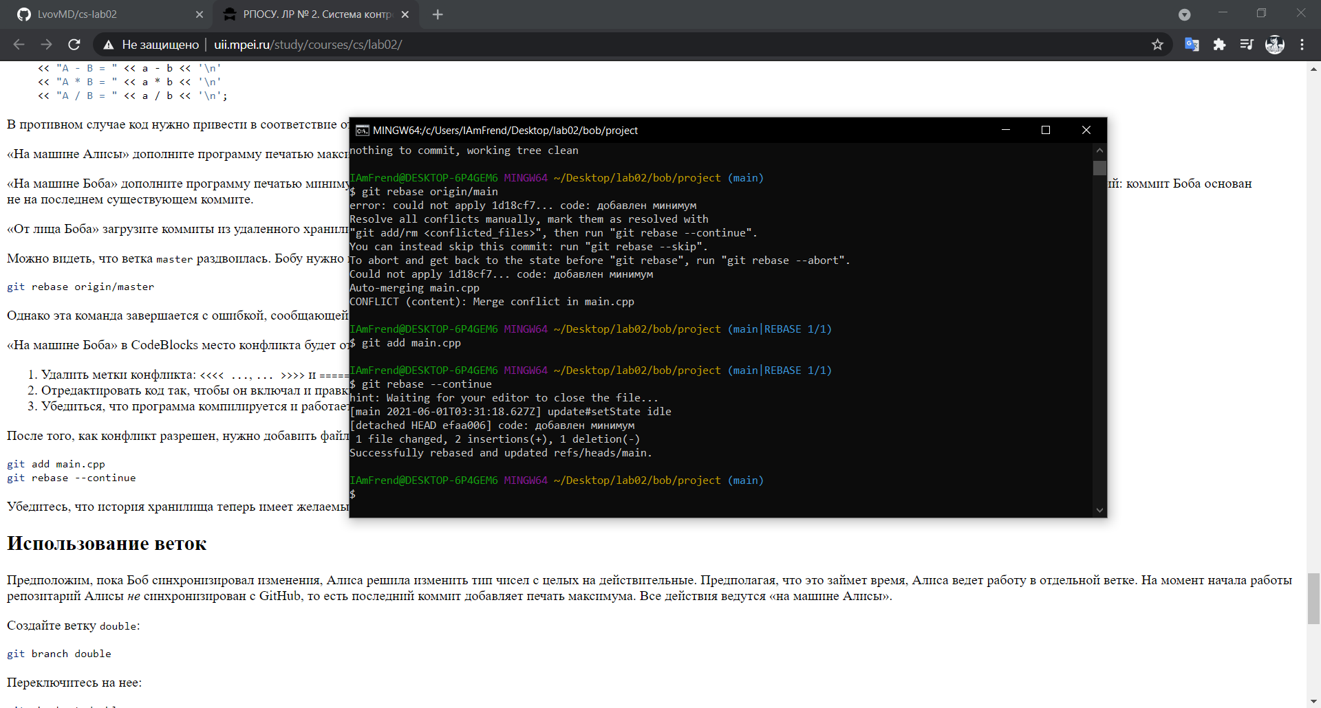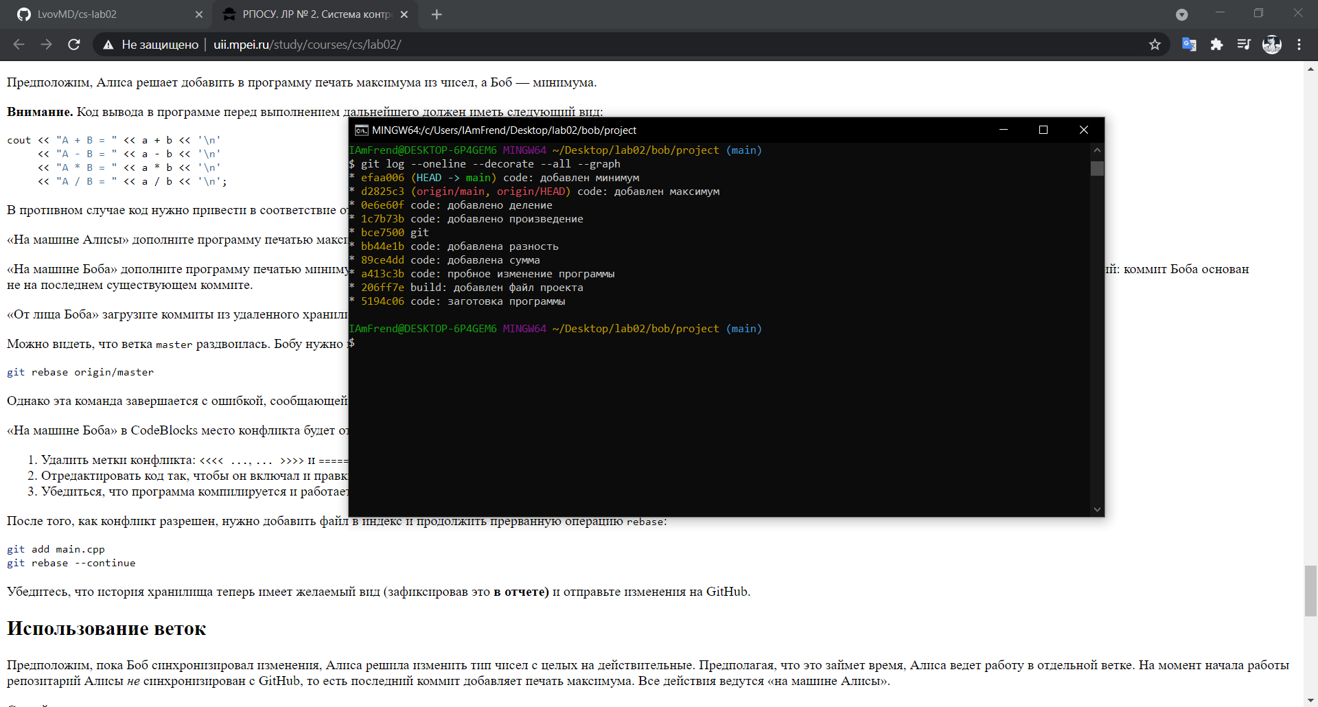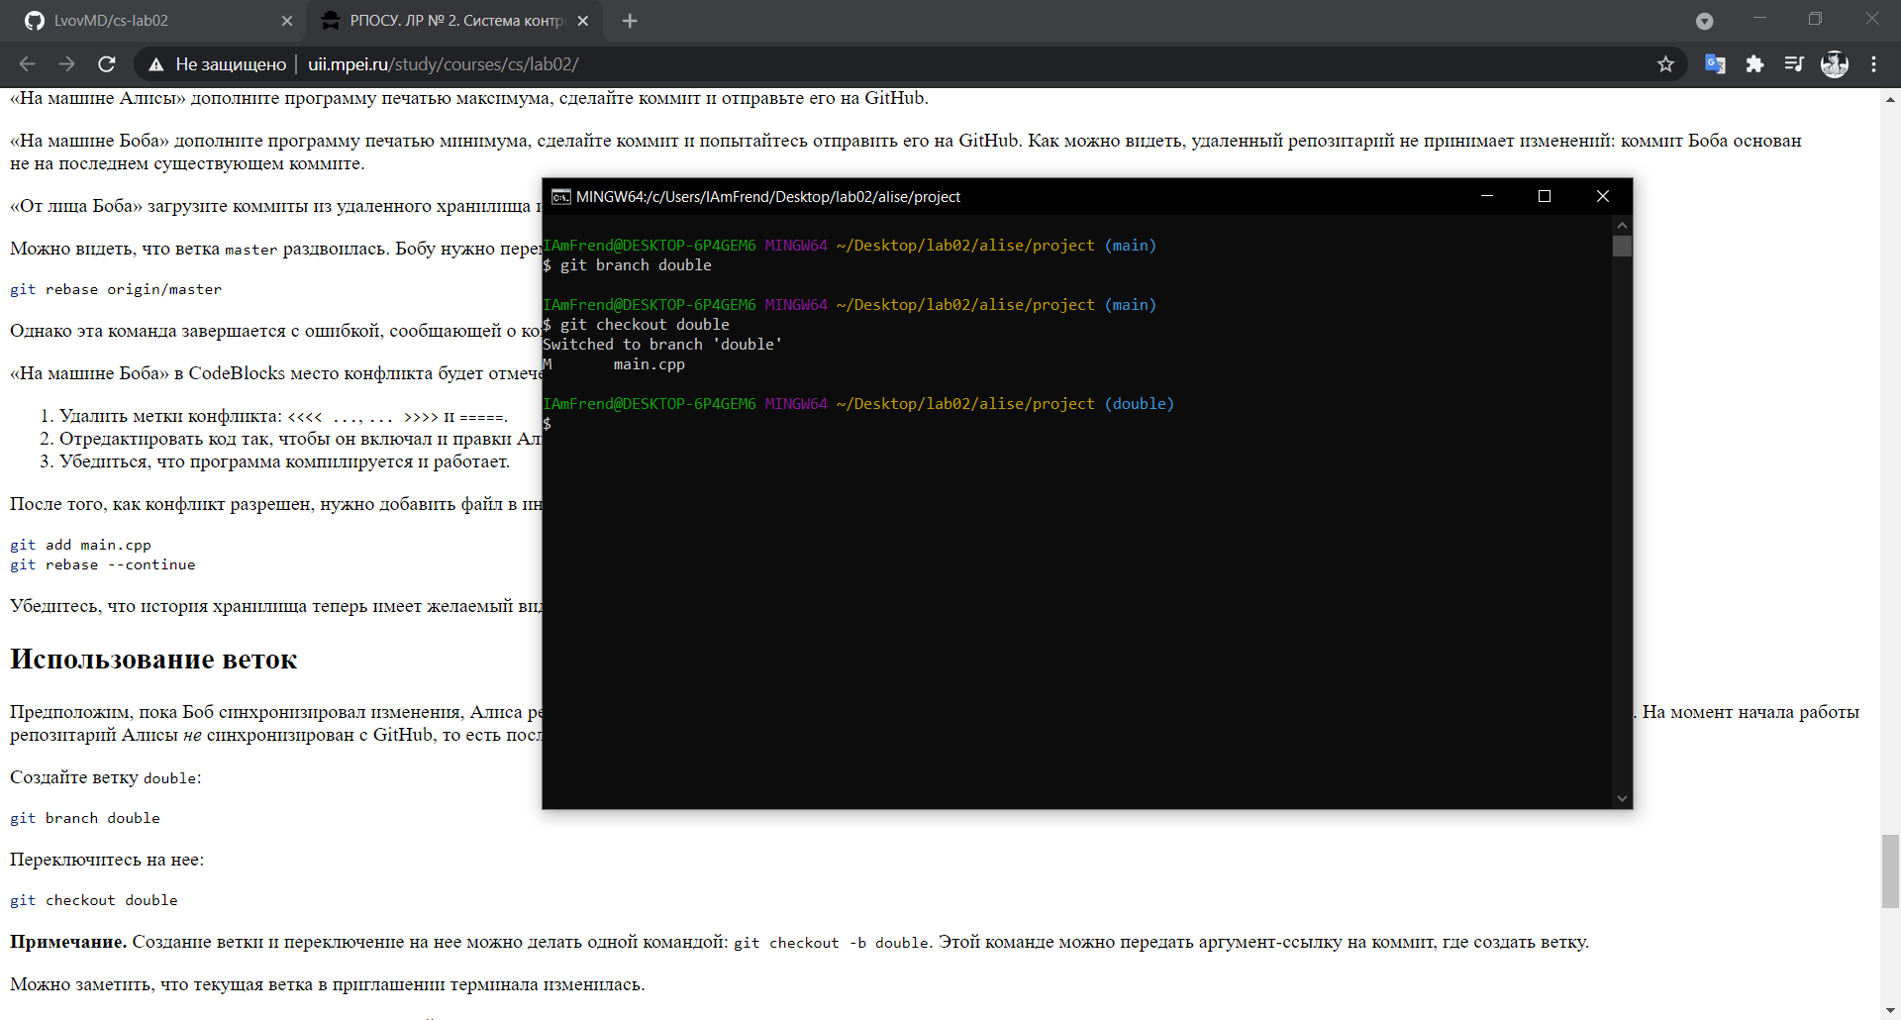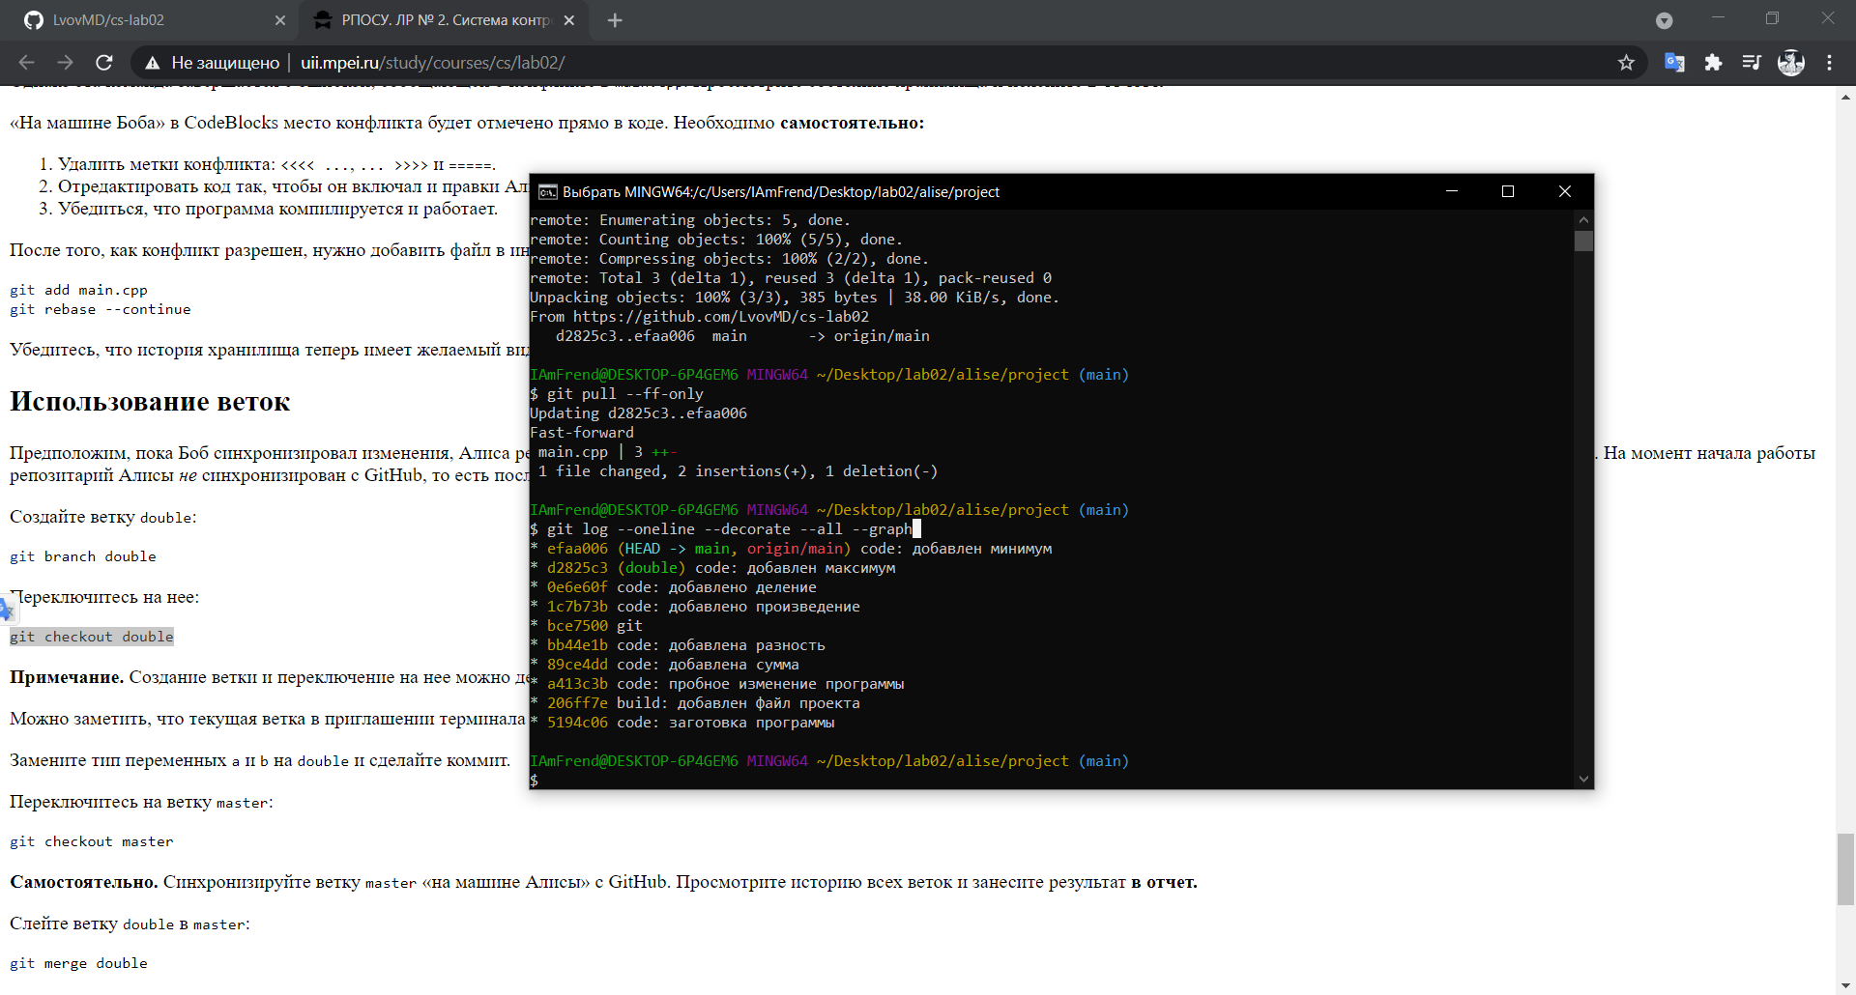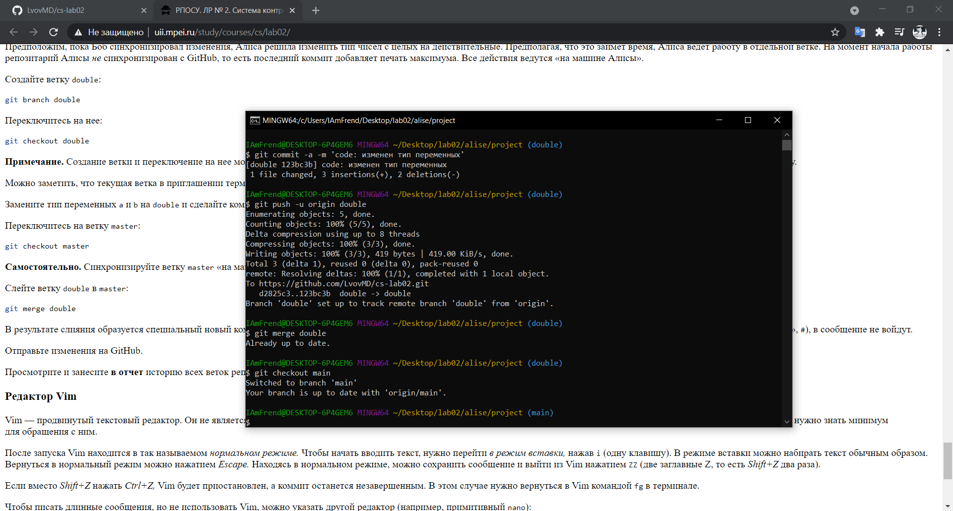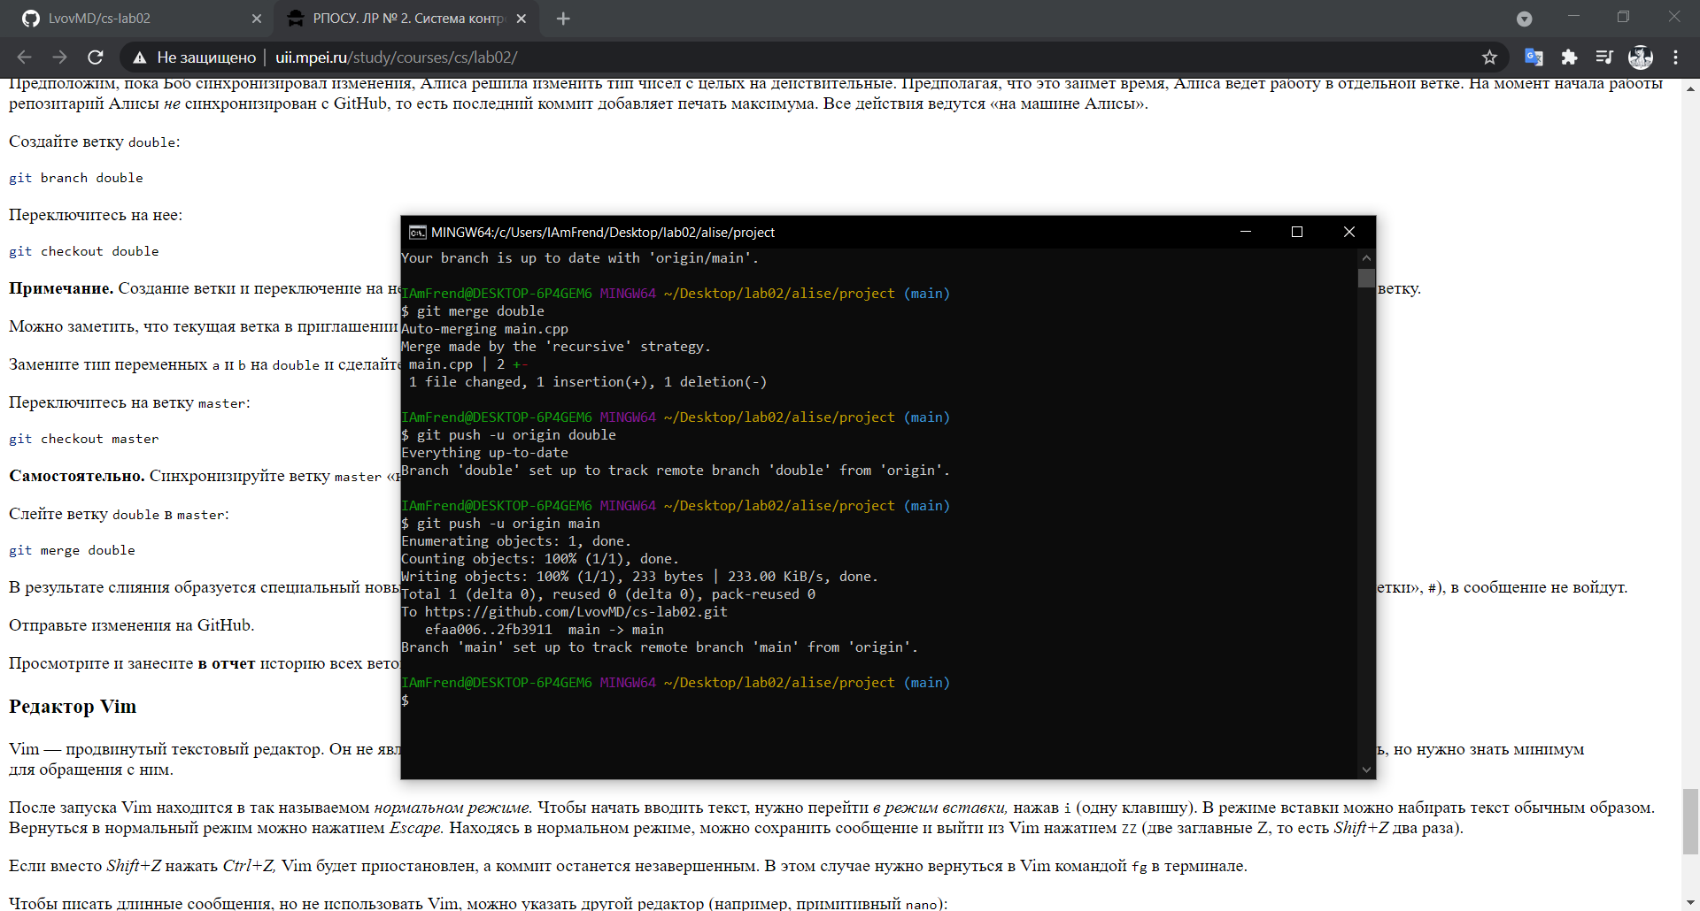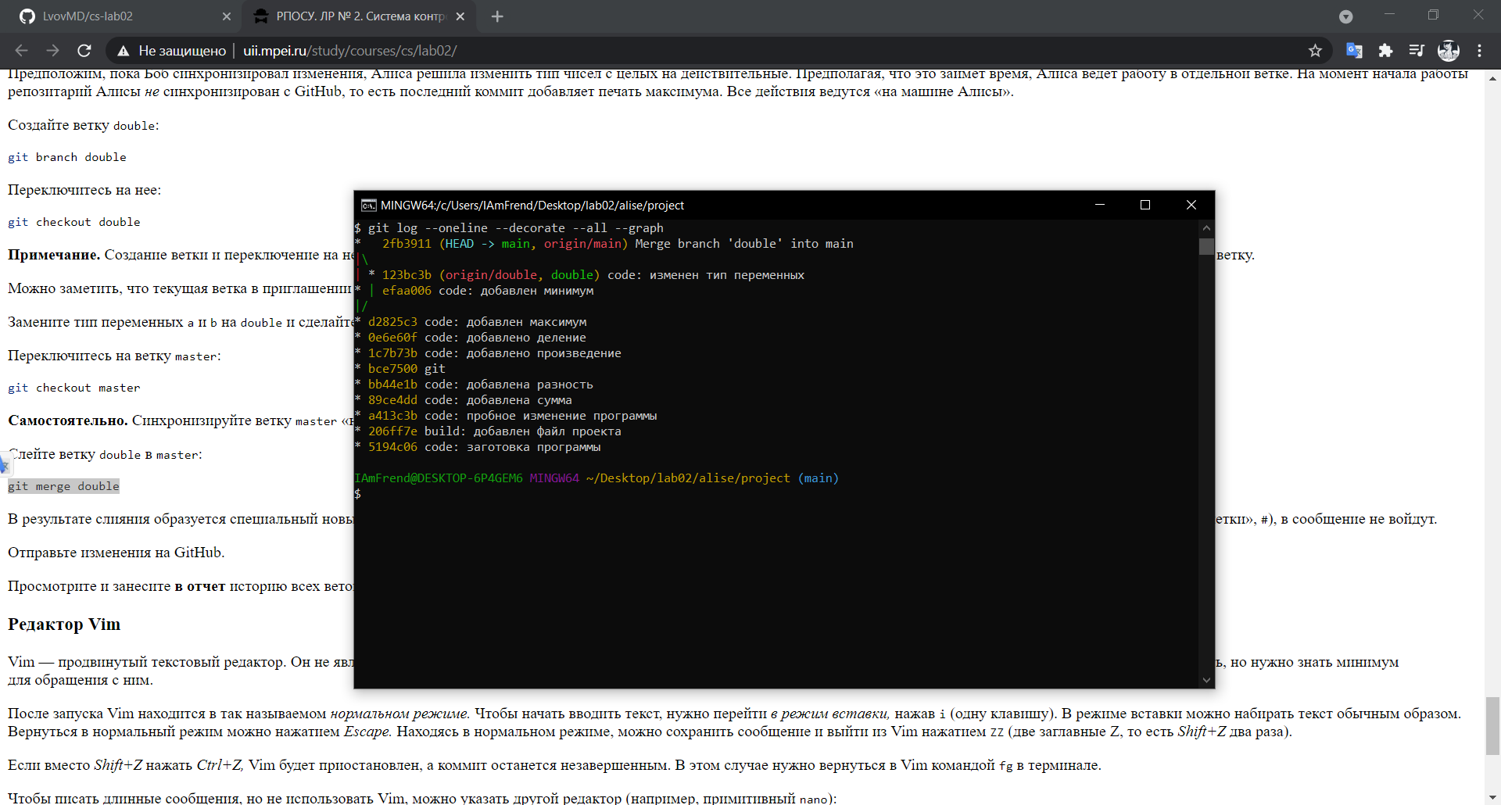

Код программы:

Итоговый код модуля:

#include <iostream>

using namespace std;

int main()

{

cout << "Enter A and B: ";

int a, b;

cin >> a >> b;

cout << "A + B = " << a + b << '\n'

<< "A - B = " << a - b << '\n'

<< "A * B = " << a * b << '\n'

<< "A / B = " << a / b << '\n'

<< "Max = " << max(a,b) << '\n'

<< "Min = " << min(a,b) << '\n';

return 0;

Итоговый код файла .gitignore:

/bin

/obj

Список использованных команд:

ls

mkdir alise

mkdir bob

cd alise

mkdir project

cd project

cd ..

cd project

git init

ls -A

git config user.name 'Alice (LvovMD)'

git config user.email 'alice@example.com'

git status

git add main.cpp

git status

git commit -m 'code: заготовка программы'

git add project.cbp

git commit -m 'build: добавлен файл проекта'

git status

git add main.cpp

git commit -m 'code: пробное изменение программы'

git add -u

git commit -m 'code: добавлена сумма'

git commit -a -m 'code: добавлена разность'

git status

git status

git add .gitignore

git commit -a -m 'git'

git log --stat

git log --oneline --decorate

git log --oneline --decorate --all --graph

git log -- main.cpp

git log --grep "code:"

git log --grep "build:"

git log -- project.cbp

git show HEAD

git show master

git show bce75005e72943183aba8b18538f0606025b59a0

git show HEAD~1

git show master~1

git show bbb44e1bf131160d9c16c3db27615044efbd37881

git diff

git diff HEAD~2

git diff HEAD~2 HEAD

git diff 5194c06 bb44e1b

git commit -a -m 'code: добавлено произведение'

git reset --hard HEAD~1

git checkout HEAD -- main.cpp

git remote add origin https://github.com/LvovMD/cs-lab02.git

git branch -M main

git push -u origin main

git clone https://github.com/LvovMD/cs-lab02.git project

git config user.name 'Bob (LvovMD)'

git config user.email 'bob@example.com'

git commit -a -m 'code: добавлено произведение'

git push -u origin main

git fetch

git log --oneline --decorate --all --graph

git pull --ff-only

git commit -a -m 'code: добавлено деление'

git push -u origin main

git commit -a -m 'code: добавлен максимум'

git push -u origin main

git commit -a -m 'code: добавлен минимум'

git push -u origin main

git fetch

git log --oneline --decorate --all --graph

git rebase origin/master

git add main.cpp

git rebase --continue

git log --oneline --decorate --all --graph

git push -u origin main

git branch double

git checkout double

git log --oneline --decorate --all --graph

git commit -a -m 'code: изменен тип переменных'

git push -u origin double

git checkout main

git merge double

git log --oneline --decorate --all --graph

Ссылка на репозиторий:

https://github.com/LvovMD/cs-lab02